Universitatea din București

Facultatea de Matematică și Informatică

Specializarea Informatică

**Gestionarea datelor pentru o aplicatie de tip configurator auto pentru mai multe firme**

Proiect realizat de:

Panait Ana-Maria

Mai 2022

Cuprins

**1.** Descrierea modelului real, a utilității acestuia și a regulilor de funcționare. 3

Descrierea modelului real și a utilității acestuia 3

Regulile de funcționare ale modelului: 3

**2.** Prezentarea constrângerilor (restricții, reguli) impuse asupra modelului. 4

**3.** Descrierea entităților, incluzând precizarea cheii primare. 5

**4.** Descrierea relațiilor, incluzând precizarea cardinalității acestora. 7

**5.** Descrierea atributelor, incluzând tipul de date și eventualele constrângeri, valori implicite, valori posibile ale atributelor. 9

**6.** Realizarea diagramei entitate-relație corespunzătoare descrierii de la punctele 3-5. 13

**7.** Realizarea diagramei conceptuale corespunzătoare diagramei entitate-relație proiectate la punctul 6. Diagrama conceptuală obținută trebuie să conțină minimum 6 tabele (fără considerarea subentităților), dintre care cel puțin un tabel asociativ. 14

**8.** Enumerarea schemelor relaționale corespunzătoare diagramei conceptuale proiectate la punctul 7. 16

**9.** Realizarea normalizării până la forma normală 3 (FN1-FN3). 17

10. Crearea unei secvențe ce va fi utilizată în inserarea înregistrărilor în tabele (punctul 11). 18

**11.** Crearea tabelelor în SQL și inserarea de date coerente în fiecare dintre acestea (minimum 5 înregistrări în fiecare tabel neasociativ; minimum 10 înregistrări în tabelele asociative). 19

1) Crearea tabelelor 19

2) Inserare date în tabele 31

**12.** Formulați în limbaj natural și implementați 5 cereri SQL complexe ce vor utiliza, în ansamblul lor, următoarele elemente: • operație *join* pe cel puțin 4 tabele 52

**13.** Implementarea a 3 operații de actualizare și de suprimare a datelor utilizând subcereri. 56

# **1.** Descrierea modelului real, a utilității acestuia și a regulilor de funcționare.

# Descrierea modelului real și a utilității acestuia

Proiectul are ca scop gestionarea datelor pentru un serviciu de configurare auto. Acesta se adresează atât firmelor de reprezentanță auto, cât și potențialilor clienți. Astfel, firmele auto pot ține evidența configurațiilor încercate de clienți (informație din care se pot face statistici utile la conceperea viitoarelor produse), dar și a ofertelor făcute fiecărui client (pentru aceeași configurație clienții pot primi oferte diferite de preț în funcție de țara în care se vinde mașina respectivă, spre exemplu).

Clienții beneficiază de informația necesară pentru a plasa o comanda cu autoturismul configurat rapid și eficient. După ce un client finalizează o configurație aceasta este salvată și clientul primește un cod al acesteia pentru a merge la reprezentanță să comande direct acel autoturism prezentând codul primit, care este chiar id_configuratie detaliat mai încolo. Acest procedeu salvează mult timp de așteptare la coada de la reprezentanța auto. Clienții mai au avantajul vizualizării diferitelor combinații de echipări pentru mașini și prețul final pentru acestea, putând verifica dacă se încadrează în bugetul disponibil pentru achiziționarea produsului.

Acest serviciu este livrat sub forma unei aplicații care pune la dispoziție utilizatorilor o interfață pentru configurarea autoturismului dorit, aceștia putând să alegă opțiuni precum:

* modelul mașinii
* nivelul de echipare
* motorizarea
* setul de jante
* modelul de tapțerie
* culoarea
* și alte extraopțiuni

## Regulile de funcționare ale modelului:

* Un model de autovehicul are unul sau mai multe nivele de echipare disponibile, rolul lor fiind limitarea opțiunilor disponibile pentru selecție. Un nivel de echipare poate să apară în cadrul mai multor modele.
* În funcție de nivelul de echipare selectat sunt disponibile anumite motorizări, jante, tapițerii, extraopțiuni și vopseluri. Fiecare nivel de echipare pune la dispoziție alegerea dintre mai multe astfel de opțiuni, dar o opțiune poate să fie disponibilă în cadrul mai multor nivele de echipare.
* Fiecare configurație realizată de utilizatori reține neapărat reprezentanța de unde se poate cumpăra mașina, modelul, nivelul de echipare și câte o motorizare, un set de jante, o tapițerie, o vopsea și zero sau mai multe extraopțiuni, toate din același nivel de echipare. Oricare din aceste opțiuni selectate poate să apară în cadrul mai multor configurații.
* Nu toate reprezentanțele de mașini au posibilitatea de vânzare a tuturor modelelor de mașini produse de o firmă. Dacă acestea nu sunt disponibile în reprezentanța selectată atunci nici nu va putea fi configurată o mașină cu modelul respectiv.
* Un dealer poată să facă oferte unui client pentru una sau mai multe configurații. Aceeași ofertă se poate face mai multor clienți pentru o configurație sau poate să difere în funcție de țara în care se află reprezentanța auto, spre exemplu.

# **2.** Prezentarea constrângerilor (restricții, reguli) impuse asupra modelului.

* O reprezentanță auto trebuie să aparțină unei singure firme auto.
* O firma auto poate avea una sau mai multe reprezentanțe. O firma auto trebuie să aibă cel puțin o reprezentanță auto.
* O reprezentanță auto trebuie să se afle într-o singură locație. La o locație se poate afla o singură reprezentanță auto.
* O reprezentanță auto are cel puțin un model de mașină disponibil.
* Fiecare model de mașină are cel puțin un nivel de echipare disponibil.
* Fiecare nivel de echipare al unui model de mașină trebuie să aibă disponibilă cel puțin o motorizare, un set de jante, o tapițerie și o culoare.
* O reprezentanță auto trebuie să aibă măcar un dealer angajat care se ocupă cu crearea și prezentarea ofertei de preț clienților.

# **3.** Descrierea entităților, incluzând precizarea cheii primare.

Entitățile folosite în model sunt FIRMA_AUTO, REPREZ_AUTO, LOCATIE, MODEL_MASINA, NIVEL_ECHIPARE, MOTORIZARE, JANTA, TAPITERIE, VOPSEA, EXTRAOPTIUNE, CONFIGURATIE, CLIENT și DEALER.

1) FIRMA_AUTO = entitate care reține numele companiei (mărcii) de mașini sub care un comerciant este înmatriculat în registrul comerțului. Sub această firmă pot exista mai multe reprezentanțe auto care vând produsele acestora. Cheia primara a acestei entități este id_firma.

2) REPREZ_AUTO = instituție a cărei activitate constă în prezentarea de configurații de mașini (produse de firma de care aparține și reprezentanța) clienților, cu scopul de a le vinde. Cheia primară a acestei entități este id_reprezentanta.

3) LOCATIE = informații despre amplasarea în spațiu a reprezentanțelor auto. Cheia primară a acestei entități este id_locatie.

4) MODEL_MASINA = un șablon de mașină produs de o firma și vândut de o reprezentanță auto la care se va adăuga un nivel de echipare și pe urma o motorizare, un set de jante, o tapițerie, o vopsea și eventual extraopțiuni, pentru a rezulta o mașină funcțională. Un model de mașină reprezintă numele unui produs auto care are anumite caracteristici tehnice și de design. Modelele de mașină au și rolul de a restricționa selectarea unor nivelele de echipare după selectarea acestuia. Cheia primară a acestei entități este id_model.

5) NIVEL_ECHIPARE = pot fi considerate versiuni ale unui model, ce au rolul de a limita dotările care vor fi selectate ulterior precum motorizare, jante, tapițerie, vopsea și extraopțiuni. Spre exemplu, o mașină cu un anumit model pentru care a fost ales cel mai slab nivel de echipare nu pune la dispoziție decât o singură motorizare care are performanțe limitate. Dacă clientul dorește o motorizare mai puternică va trebui să aleagă și un nivel de echipare mai înalt și implicit mai scump. Cheia primară a acestei entități este id_nivel.

6) MOTORIZARE = un propulsor produs de o firmă auto. Cheia primară a acestei entități este id_motorizare.

7) JANTA = parte componentă a unei roți pe care se montează un pneu. Această entitate se referă la un set de 4 jante care au un anumit design, clientul putând să aleagă dintre câteva modele predefinite. Cheia primară a acestei entități este id_janta.

8) TAPITERIE = materialul cu care sunt îmbrăcate scaunele din interiorul mașinii. Această entitate pune la dispoziție informații despre modelele de tapițerii disponibile. Cheia primară a acestei entități este id_tapiterie.

9) VOPSEA = entitate care deservește la stocarea datelor despre vopselurile care pot fi folosite pentru caroseriile mașinilor, astfel clientul putând să își aleagă culoarea dorită. Cheia primară a acestei entități este id_vopsea.

10) EXTRAOPTIUNE = entitatea care stochează toate dotările suplimentare care se pot monta pe

autovehicule. Spre exemplu, extraopțiuni sunt: parbriz încălzit, trapă, sistem de alarmă, volan încălzit/îmbrăcat în piele, ecran smart pentru navigație etc. Cheia primară a acestei entități este id_extraoptiune.

11) CONFIGURATIE = este entitatea care reține opțiunile selectate de client pentru personalizarea unei mașini funcționale. Cheia primară a acestei entități este id_configuratie.

12) CLIENT = persoană fizică sau juridică care poate configura una sau mai multe mașini. Cheia primară a acestei entități este id_client.

13) DEALER = persoana fizică, angajată a unei firme de autoturisme ca agent de vânzări, care se ocupă cu oferirea unui preț pentru o anumită configurare unui client. Cheia primara a acestei entitați este id_dealer.

# **4.** Descrierea relațiilor, incluzând precizarea cardinalității acestora.

1. FIRMA_AUTO_are_REPREZ_AUTO = relație care leagă entitățile FIRMA_AUTO și REPREZ_AUTO, reflectând legătura dintre acestea (ce reprezentanțe auto are o anumită firmă auto). Ea are **cardinalitatea minimă 1:1** (o firmă auto trebuie să aibă cel puțin o reprezentanță auto și o reprezentanță auto trebuie să aparțină de cel puțin o firmă auto) și **cardinalitatea maximă 1:n** (o firmă auto poate să aibă mai multe reprezentanțe auto, iar o reprezentanță auto poate aparține unei singure firme auto).
2. REPREZ_AUTO_se_afla_LOCATIE = relație care leagă entitățile REPREZ_AUTO și LOCATIE, reflectând legătura dintre acestea (ce reprezentanțe auto se află într-o anumită locație). Deoarece într-o locație nu pot să fie mai multe reprezentanțe auto (restricție impusă asupra modelului), relația are **cardinalitatea minimă 1:1** și **cardinalitatea maximă 1:1**.
3. REPREZ_AUTO_vinde_MODEL_MASINA = relație de tip many-to-many care leagă REPREZ_AUTO și MODEL_MASINA, reflectând legătura dintre acestea (ce reprezentanțe auto vând ce modele de mașini). Relația are **cardinalitatea minimă 1:1** și **cardinalitatea maximă m:n**.
4. MODEL_MASINA_are_NIVEL_ECHIPARE = relație de tip many-to-many care leagă entitățile MODEL_MASINA și NIVEL_ECHIPARE, reflectând legătura dintre acestea (ce nivele de echipare au modelele de mașini). Relația are **cardinalitatea minimă 1:1** și **cardinalitatea maximă m:n**.
5. NIVEL_ECHIPARE_contine_MOTORIZARE = relație de tip many-to-many care leagă entitățile NIVEL_ECHIPARE și MOTORIZARE, reflectând legătura dintre acestea (ce motorizări conțin nivelele de echipare). Relația are **cardinalitatea minimă 1:1** și **cardinalitatea maximă m:n**.
6. NIVEL_ECHIPARE_contine_JANTA = relație de tip many-to-many care leagă entitățile NIVEL_ECHIPARE și JANTA, reflectând legătura dintre acestea (ce jante conțin nivelele de echipare). Relația are **cardinalitatea minimă 1:1** și **cardinalitatea maximă m:n**.
7. NIVEL_ECHIPARE_contine_TAPITERIE = relație de tip many-to-many care leagă entitățile NIVEL_ECHIPARE și TAPITERIE, reflectând legătura dintre acestea (ce tapițerii conțin nivelele de echipare). Relația are **cardinalitatea minimă 1:1** și **cardinalitatea maximă m:n**.
8. NIVEL_ECHIPARE_contine_VOPSEA = relație de tip many-to-many care leagă entitățile NIVEL_ECHIPARE și VOPSEA, reflectând legătura dintre acestea (ce vopseluri conțin nivelele de echipare). Relația are **cardinalitatea minimă 1:1** și **cardinalitatea maximă m:n**.
9. NIVEL_ECHIPARE_contine_EXTRAOPTIUNE = relație de tip many-to-many care leagă entitățile NIVEL_ECHIPARE și EXTRAOPTIUNE, reflectând legătura dintre acestea (ce extraopțiuni conțin nivelele de echipare). Relația are **cardinalitatea minimă 1:1** și **cardinalitatea maximă m:n**.
10. MOTORIZARE_apartine_CONFIGURATIE = relație care leagă entitățile MOTORIZARE și CONFIGURATIE, reflectând legătura dintre acestea (ce motorizare aparține unei configurații). Relația are **cardinalitatea minimă 1:0** și **cardinalitatea maximă 1:n**.
11. JANTA_apartine_CONFIGURATIE = relație care leagă entitățile JANTA și CONFIGURATIE, reflectând legătura dintre acestea (ce set de jante aparține unei configurații). Relația are **cardinalitatea minimă 1:0** și **cardinalitatea maximă 1:n**.
12. TAPITERIE_apartine_CONFIGURATIE = relație care leagă entitățile TAPITERIE și CONFIGURATIE, reflectând legătura dintre acestea (ce tapițerie aparține unei configurații). Relația are **cardinalitatea minimă 1:0** și **cardinalitatea maximă 1:n**.
13. VOPSEA_apartine_CONFIGURATIE = relație care leagă entitățile VOPSEA și CONFIGURATIE, reflectând legătura dintre acestea (ce vopsea aparține unei configurații). Relația are **cardinalitatea minimă 1:0** și **cardinalitatea maximă 1:n**.
14. EXTRAOPTIUNE_aprtine_CONFIGURATIE = relație care leagă entitățile EXTRAOPTIUNE și CONFIGURATIE, reflectând legătura dintre acestea (ce extraopțiuni aparțin unei configurații). Relația are **cardinalitatea minimă 0:0** și **cardinalitatea maximă m:n**.
15. DEALER_face_o_oferta_unui_CLIENT_pentru_o_CONFIGURATIE = relație de tip 3 care leagă entitățile DEALER, CLIENT și CONFIGURAȚIE, reflectând ofertele făcute de ce dealer cărui client pentru ce configurație. Denumirea acestei relații va fi oferta.

# **5.** Descrierea atributelor, incluzând tipul de date și eventualele constrângeri, valori implicite, valori posibile ale atributelor.

1. Atributele entității FIRMA_AUTO:

* id_firma: variabilă de tip întreg, de lungime maximă 5, care reprezintă id-ul (codul) firmei; este cheia primară a entității și are valoare obligatorie și unică
* marca: variabilă de tip carcater, de lungime maximă 30, care reprezintă numele firmei; valoarea acestui atribut trebuie să fie diferită de NULL deoarece este o informație esențială pentru funcționarea corectă; valoarea acestui atribut trebuie să fie UNIQUE pentru că nu putem avea două firme cu același nume

1. Atributele entității REPREZ_AUTO:

* id_reprezentanta: variabilă de tip întreg, de lungime maximă 5, care reprezintă id-ul (codul) reprezentanței auto; este cheia primară a entității și are valoare obligatorie și unică
* nume: variabilă de tip caracter, de lungime maximă 30, care reprezintă denumirea reprezentanței auto; valoarea acestui atribut trebuie să fie diferită de NULL deoarece este o informație esențială pentru funcționarea corectă; valoarea acestui atribut trebuie să fie UNIQUE pentru că nu putem avea două firme cu același nume

1. Atributele entității LOCATIE:

* id_locatie: variabilă de tip întreg, de lungime maximă 5, care reprezintă id-ul (codul) locatiei; este cheia primară a entității și are valoare obligatorie și unică
* tara: variabilă de tip caracter, de lungime maximă 30, care reprezintă numele oraşului în care se găseşte locația respectivă; valoarea acestui atribut trebuie să fie diferită de NULL deoarece este o informație esențială pentru funcționarea corectă
* oras: variabilă de tip caracter, de lungime maximă 30, care reprezintă numele oraşului în care se găseşte locația respectivă; valoarea acestui atribut trebuie să fie diferită de NULL deoarece este o informație esențială pentru funcționarea corectă
* strada: variabilă de tip caracter, de lungime maximă 50, care reprezintă denumirea străzii pe care se află locația respectivă; valoarea acestui atribut trebuie să fie diferită de NULL deoarece este o informație esențială pentru funcționarea corectă
* numar: variabilă de tip întreg, de lungime maximă 5, care reprezintă numărul la care se găseşte locația respectivă; valoarea acestui atribut trebuie să fie diferită de NULL deoarece este o informație esențială pentru funcționarea corectă

1. Atributele entității MODEL_MASINA:

* id_model: variabilă de tip întreg, de lungime maximă 5, care reprezintă id-ul (codul) modelului de mașină; este cheia primară a entității și are valoare obligatorie și unică
* nume: variabilă de tip caracter, de lungime maximă 30, care reprezintă denumirea modelului de mașină; valoarea acestui atribut trebuie să fie diferită de NULL deoarece este o informație esențială pentru funcționarea corectă; valoarea acestui atribut trebuie să fie UNIQUE pentru că nu putem avea două modele auto cu același nume
* pret_pornire: variabilă de tip numeric (real), de lungime maximă 8 (dintre care 2 cifre zecimale); valoarea acestui atribut trebuie să fie diferită de NULL deoarece este o informație esențială pentru funcționarea corectă

1. Atributele entității NIVEL_ECHIPARE:

* id_nivel: variabilă de tip întreg, de lungime maximă 5, care reprezintă id-ul (codul) nivelului de echipare; este cheia primară a entității și are valoare obligatorie și unică
* nume: variabilă de tip caracter, de lungime maximă 30, care reprezintă denumirea nivelului de echipare; valoarea acestui atribut trebuie să fie UNIQUE pentru că nu putem avea două nivele de echipare cu același nume
* descriere: variabilă de tip caracter, de lungime maximă 2000, care include explicații cu privire la ce include nivelul de echipare; valoarea default pentru acest câmp este NULL
* pret: variabilă de tip numeric (real), de lungime maximă 8 (dintre care 2 cifre zecimale); valoarea acestui atribut trebuie să fie diferită de NULL deoarece este o informație esențială pentru funcționarea corectă

1. Atributele entității MOTORIZARE:

* id_motorizare: variabilă de tip întreg, de lungime maximă 5, care reprezintă id-ul (codul) motorizării; este cheia primară a entității și are valoare obligatorie și unică
* combustibil: variabilă de tip caracter, care reprezintă tipul de carburant folosit; valorile posibile sunt: “diesel”, “benzina”, “electric”, “hybrid”, “plug-in hybrid”; valoarea acestui atribut trebuie să fie diferită de NULL deoarece este o informație esențială pentru funcționarea corectă
* putere: variabilă de tip întreg, de lungime maximă 3, care reprezintă o măsură numerică a capacitaților dinamice ale unei motorizari; valoarea acestui atribut trebuie să fie diferită de NULL deoarece este o informație esențială pentru funcționarea corectă
* transmisie: variabilă de tip caracter, de lungime maximă 20, care reprezintă tipul de trasmisie folosit, valorile posibile ale acestui atribut sunt “manuala” sau “automata”. valoarea acestui atribut trebuie să fie diferită de NULL deoarece este o informație esențială pentru funcționarea corectă
* emisii: variabilă de tip întreg, de lungime maximă 4, care reprezintă câte grame de CO2 sunt emise în medie la un km de funcționare, valoarea acestui atribut trebuie să fie diferită de NULL deoarece este o informație esențială pentru funcționarea corectă
* consum: variabilă de tip numeric (real), de lungime maximă 4 (dintre care o cifra zecimala), care reprezintă consumul mediu de carburant la o 100 de km exprimat în litri; valoarea acestui atribut trebuie să fie diferită de NULL deoarece este o informație esențială pentru funcționarea corectă
* capacitate: variabilă de tip intreg, de lungime maximă 4, care reprezintă cați cm^3 are volumul total al camerelor de ardere al motorului; valoarea acestui atribut trebuie să fie diferită de NULL deoarece este o informație esențială pentru funcționarea corectă
* pret: variabilă de tip numeric (real), de lungime maximă 7 (dintre care 2 cifre zecimale); valoarea acestui atribut trebuie să fie diferită de NULL deoarece este o informație esențială pentru funcționarea corectă

1. Atributele entității JANTA:

* id_janta: variabilă de tip întreg, de lungime maximă 5, care reprezintă id-ul (codul) jantei; este cheia primară a entității și are valoare obligatorie și unică
* nume: variabilă de tip caracter, de lungime maximă 30, care reprezintă denumirea setului de jante; valoarea acestui atribut trebuie să fie UNIQUE pentru că nu putem avea două seturi de jante cu același nume
* material: variabilă de tip caracter, de lungime maximă 30, care reprezinta materialul din care e facut setul de jante; valoarea acestui atribut trebuie să fie diferită de NULL deoarece este o informație esențială pentru funcționarea corectă
* culoare: variabilă de tip caracter, de lungime maximă 15, care reprezinta codul rgb al culorii setului de jante; valoarea acestui atribut trebuie să fie diferită de NULL deoarece este o informație esențială pentru funcționarea corectă; valoare default este “#0000” (negru)
* diametru: variabilă de tip întreg, de lugime maximă 3, care reprezintă lungimea diametrului setului de jante; valoarea acestui atribut trebuie să fie diferită de NULL deoarece este o informație esențială pentru funcționarea corectă
* pret: variabilă de tip numeric (real), de lungime maximă 7 (dintre care 2 cifre zecimale); valoarea acestui atribut trebuie să fie diferită de NULL deoarece este o informație esențială pentru funcționarea corectă

1. Atributele entității TAPITERIE:

* id_tapiterie: variabilă de tip întreg, de lungime maximă 5, care reprezintă id-ul (codul) tapițeriei; este cheia primară a entității și are valoare obligatorie și unică
* material: variabilă de tip caracter, de lungime maximă 30, care reprezinta materialul din care e facută tapițeria; valoarea acestui atribut trebuie să fie diferită de NULL deoarece este o informație esențială pentru funcționarea corectă
* culoare: variabilă de tip caracter, de lungime maximă 15, care reprezinta codul rgb al culorii tapițeriei; valoarea acestui atribut trebuie să fie diferită de NULL deoarece este o informație esențială pentru funcționarea corectă; valoare default este “#000000” (negru)
* pret: variabilă de tip numeric (real), de lungime maximă 7 (dintre care 2 cifre zecimale); valoarea acestui atribut trebuie să fie diferită de NULL deoarece este o informație esențială pentru funcționarea corectă

1. Atributele entității VOPSEA:

* id_vopsea: variabilă de tip întreg, de lungime maximă 5, care reprezintă id-ul (codul) vopselei; este cheia primară a entității și are valoare obligatorie și unică
* nume: variabilă de tip caracter, de lungime maximă 30, care reprezintă denumirea vopselei; valoarea acestui atribut trebuie să fie UNIQUE pentru că nu putem avea două vopseluri cu același nume
* cod_culoare: variabilă de tip caracter, de lungime maximă 15, care reprezinta codul rgb al culorii masinii; valoarea acestui atribut trebuie să fie diferită de NULL deoarece este o informație esențială pentru funcționarea corectă; valoare default este “#FF0000” (rosu)
* pret: variabilă de tip numeric (real), de lungime maximă 7 (dintre care 2 cifre zecimale); valoarea acestui atribut trebuie să fie diferită de NULL deoarece este o informație esențială pentru funcționarea corectă

1. Atributele entității EXTRAOPTIUNE:

* id_extraoptiune: variabilă de tip întreg, de lungime maximă 5, care reprezintă id-ul (codul) extraoptiunii; este cheia primară a entității și are valoare obligatorie și unică
* nume: variabilă de tip caracter, de lungime maximă 30, care reprezintă denumirea extraopțiunii; valoarea acestui atribut trebuie să fie UNIQUE pentru că nu putem avea două extraopțiuni cu același nume
* descriere: variabilă de tip caracter, de lungime maximă 2000, care include explicații cu privire la ce include extraoptiunea resprectiva; valoarea default pentru acest camp este NULL
* pret: variabilă de tip numeric (real), de lungime maximă 8 (dintre care 2 cifre zecimale); valoarea acestui atribut trebuie să fie diferită de NULL deoarece este o informație esențială pentru funcționarea corectă

1. Atributele entității CONFIGURATIE:

* id_configuratie: variabilă de tip întreg, de lungime maximă 5, care reprezintă id-ul (codul) configuratiei; este cheia primară a entității și are valoare obligatorie și unică

1. Atributele entității CLIENT:

* id_client: variabilă de tip întreg, de lungime maximă 5, care reprezintă id-ul (codul) clientului; este cheia primară a entității și are valoare obligatorie și unică
* nume: variabilă de tip caracter, de lungime maximă 30, care reprezintă numele de familie al clientului; valoarea acestui atribut trebuie să fie diferită de NULL deoarece este o informație esențială pentru funcționarea corectă
* prenume: variabilă de tip caracter, de lungime maximă 30, care reprezintă prenumele clientului; valoarea acestui atribut trebuie să fie diferită de NULL deoarece este o informație esențială pentru funcționarea corectă
* data_nastere: variabilă de tip dată calendaristică, care reprezintă data de naștere a clientului

1. Atributele entității DEALER:

* id_dealer: variabilă de tip întreg, de lungime maximă 5, care reprezintă id-ul (codul) dealerului; este cheia primară a entității și are valoare obligatorie și unică
* nume: variabilă de tip caracter, de lungime maximă 30, care reprezintă numele de familie al dealerului; valoarea acestui atribut trebuie să fie diferită de NULL deoarece este o informație esențială pentru funcționarea corectă
* prenume: variabilă de tip caracter, de lungime maximă 30, care reprezintă prenumele dealerului; valoarea acestui atribut trebuie să fie diferită de NULL deoarece este o informație esențială pentru funcționarea corectă
* data_angajarii: variabilă de tip dată calendaristică, care reprezintă data de naștere a dealerului; valoarea DEFAULT va fi data curentă

# **6.** Realizarea diagramei entitate-relație corespunzătoare descrierii de la punctele 3-5.

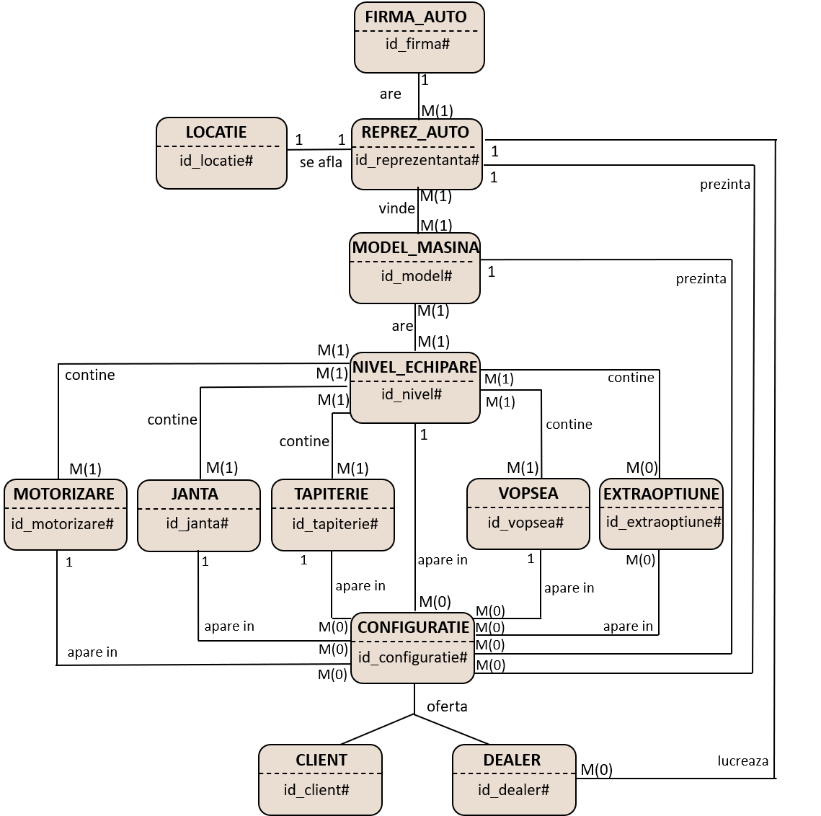

# **7.** Realizarea diagramei conceptuale corespunzătoare diagramei entitate-relație proiectate la punctul 6. Diagrama conceptuală obținută trebuie să conțină minimum 6 tabele (fără considerarea subentităților), dintre care cel puțin un tabel asociativ.

# **8.** Enumerarea schemelor relaționale corespunzătoare diagramei conceptuale proiectate la punctul 7.

FIRMA_AUTO(id_firma#, marca)

REPREZ_AUTO(id_reprezentanta#, nume, id_firma, id_locatie)

LOCATIE(id_locatie#, tara, oras, strada, numar)

MODELE_DISP(id_reprezentanta#, id_model#, cantitate)

MODEL_MASINA(id_model#, nume, pret_pornire)

NIV_ECH_DISP(id_nivel#, id_model#)

NIVEL_ECHIPARE(id_nivel#, nume, descriere, pret)

MOTORIZARE_NIV(id_nivel#, id_motorizare#)

JANTA_NIV(id_nivel#, id_janta#)

TAPIT_NIV(id_nivel#, id_tapiterie#)

EXTRAOP_NIV(id_nivel#, id_extraoptiune#)

VOPSEA_NIV(id_nivel#, id_vopsea#)

MOTORIZARE(id_motorizare#, combustibil, putere, capacitate, transmisie, consum, emisii, pret)

JANTA(id_janta#, nume, material, culoare, diametru, pret)

TAPITERIE(id_tapiterie#, material, culoare, pret)

VOPSEA(id_vopsea#, nume, cod_culoare, pret)

EXTRAOPTIUNE(id_extraoptiune#, nume, descriere, pret)

CONFIGURATIE(id_configuratie#, id_motorizare, id_jante, id_tapiterie, id_vopsea, id_nivel, id_reprezentanta, id_model)

CONF_EXTRAOP(id_configuratie#, id_extraoptiune#)

CLIENT(id_client#, nume, prenume, data_nastere)

DEALER(id_dealer#, nume, prenume data_angajare, id_reprezentanta)

OFERTA(id_configuratie#, id_client#, id_dealer#, pret_oferta)

# **9.** Realizarea normalizării până la forma normală 3 (FN1-FN3).

* FN1

Știm că o relație se află în prima formă normală dacă fiecărui atribut care o compune îi corespunde o valoare indivizibilă (atomică).

Un exemplu de non-FN1 ar fi daca entitatea MODEL_MASINA ar avea atributele id_model#, nume, pret_pornire și **nivel_echipare** pentru că un model de mașină poate avea mai multe nivele de echipare disponibile și atunci ar apărea valori multiple. Ca să transformăm acest exemplu în FN1 eliminăm atributul nivel_echipare și îl transformăm în entitare separată, iar apoi adaugăm o relație many-to-many între acestea.

* FN2

Știm că o relație este în a doua formă normală dacă și numai dacă ea este în FN1 și fiecare atribut care nu este cheie este dependent de întreaga cheie primară.

Un exemplu de non-FN2 ar fi dacă entitatea OFERTA ar avea ca atribute id_configuratie#, id_client#, id_dealer#, pret_oferta și **nume, prenume, data_angajare**. Relația este în FN1 pentru că nu se află niciun atribut cu valori multiple. Se observă că atributele nume, prenume și data_angajare nu depind de întreaga cheie primară, ci doar de id_dealer#, deci nu se respectă a doua condiție necesară pentru a fi în FN2. Ca să transformăm această relație în FN2 vom elimina cele trei atribute care nu depind de întreaga cheie primară și vom adăuga entitatea DEALER care va avea ca atribute id_dealer#, nume, prenume și data_angajare.

* FN3

Știm că o relație este în a treia formă normală dacă și numai dacă ea este în FN2 și fiecare atribut care nu este cheie depinde direct de cheia primară.

Un exemplu de non-FN3 ar fi dacă entitatea REPREZ_AUTO ar avea ca atribute id_reprezentanta#, nume, id_firma, id_locatie și **tara, oras, strada, numar.** Relația se află în FN1 și FN2 pentru că nu are niciun atribut cu valori multiple și fiecare atribut care nu este cheie este dependent de cheia primară. Se obervă că atributele tara, oras, strada și numar nu depind direct de id_reprezentanta, ci indirect prin atributul id_locatie, deci această relație nu se află în FN3. Ca să o transormăm în FN3 vom elimina atributele care nu depind direct de id_reprezentanta si vom adauga entiatea LOCATIE cu atributele id_locatie#, tara, oras, strada, numar.

# 10. Crearea unei secvențe ce va fi utilizată în inserarea înregistrărilor în tabele (punctul 11).

create sequence secventa_inc_id

start with 1

increment by 1

nocycle

nocache;

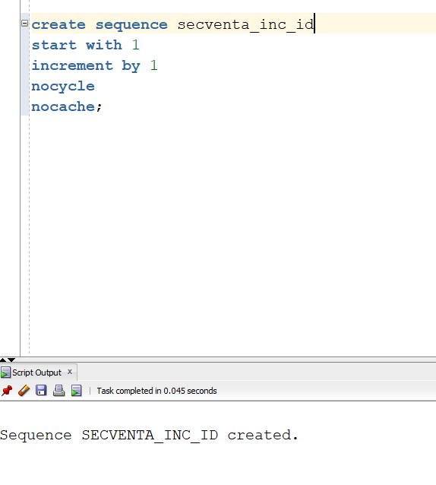

# **11.** Crearea tabelelor în SQL și inserarea de date coerente în fiecare dintre acestea (minimum 5 înregistrări în fiecare tabel neasociativ; minimum 10 înregistrări în tabelele asociative).

## 1) Crearea tabelelor

FIRMA_AUTO

create table firma_auto(

id_firma number(5) constraint pk_fima_auto primary key,

marca varchar2(30) not null constraint uniq_marca unique

);

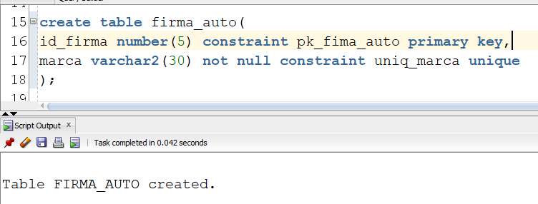

* LOCATIE

create table locatie(

id_locatie number(5) constraint pk_locatie primary key,

tara varchar2(30) not null,

oras varchar2(30) not null,

strada varchar2(50) not null,

numar number(5) not null

);

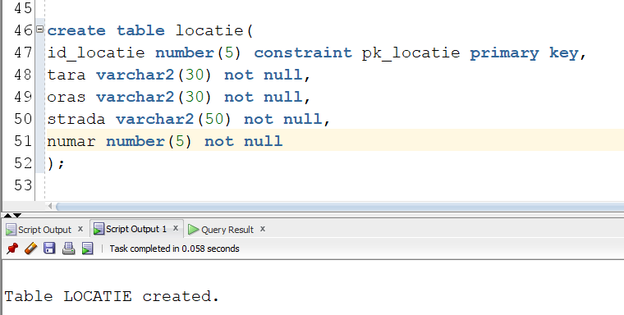

* REPREZ_AUTO

create table reprez_auto(

id_reprezentanta number(5) constraint pk_reprez_auto primary key,

nume varchar2(30) not null constraint uniq_nume_reprez unique,

id_firma number(5),

id_locatie number(5),

constraint fk_id_reprez_firma foreign key(id_firma) references firma_auto(id_firma) on delete cascade,

constraint fk_id_reprez_locatie foreign key(id_locatie) references locatie(id_locatie) on delete cascade

);

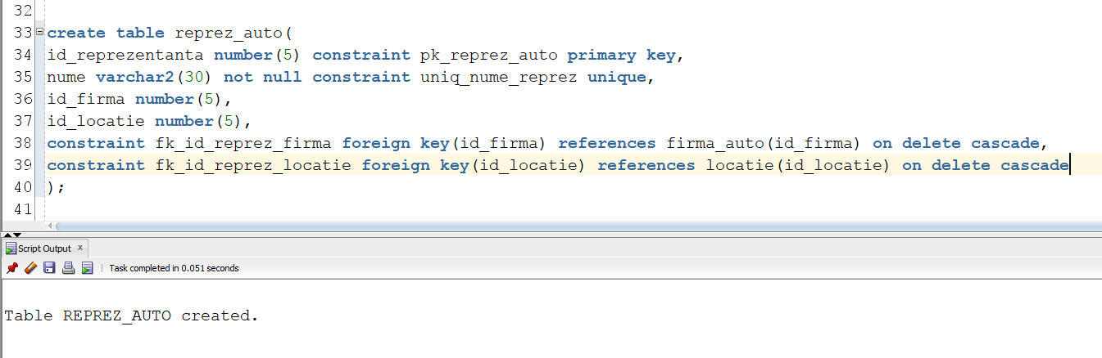

* MODEL_MASINA

create table model_masina(

id_model number(5) constraint pk_model_masina primary key,

nume varchar2(30) not null constraint uniq_nume_model unique,

pret_pornire number(8, 2) not null

);

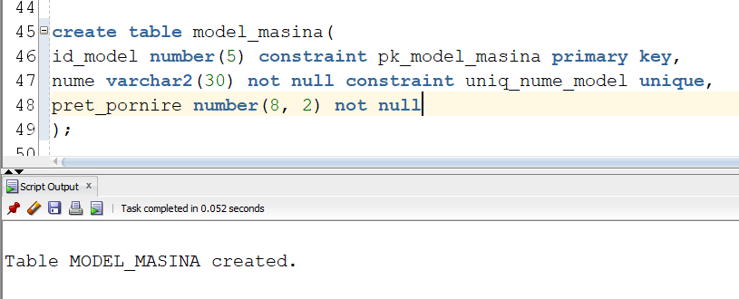

* MODELE_DISP

create table modele_disp(

id_reprezentanta number(5),

id_model number(5),

cantitate number(38) not null,

constraint pk_id_modele_disp primary key(id_reprezentanta, id_model),

constraint fk_id_modele_disp_reprez foreign key(id_reprezentanta) references reprez_auto(id_reprezentanta) on delete cascade,

constraint fk_id_modele_disp_model foreign key(id_model) references model_masina(id_model)on delete cascade

);

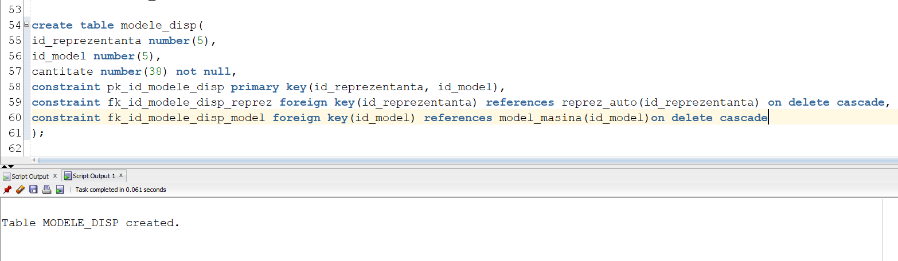

* NIVEL_ECHIPARE

create table nivel_echipare(

id_nivel number(5) constraint pk_nivel primary key,

nume varchar2(30) not null constraint uniq_nume_nivel unique,

descriere varchar2(2000) default null,

pret number(8, 2) not null

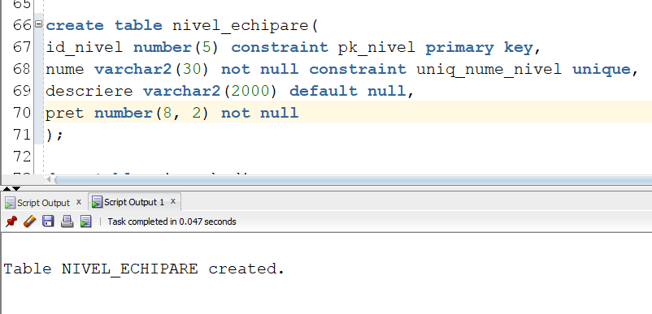);

* NIV_ECH_DISP

create table niv_ech_disp(

id_nivel number(5),

id_model number(5),

constraint pk_id_niv_ech_disp primary key(id_nivel, id_model),

constraint fk_id_niv_ech_disp_nivel foreign key(id_nivel) references nivel_echipare(id_nivel) on delete cascade,

constraint fk_id_niv_ech_disp_model foreign key(id_model) references model_masina(id_model)on delete cascade

);

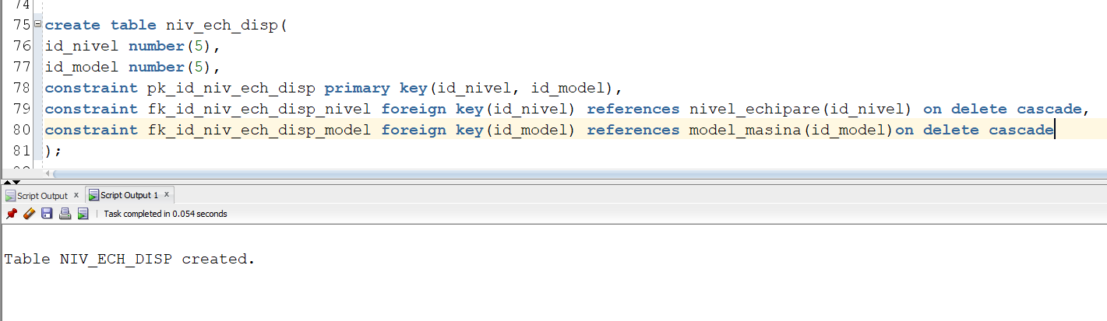

* MOTORIZARE

create table motorizare(

id_motorizare number(5) constraint pk_motorizare primary key,

combustibil varchar2(20) not null check(lower(combustibil) in ('diesel', 'benzina', 'electric', 'hybrid', 'plug-in hybrid')),

putere number(3) not null,

transmisie varchar2(20) not null check(lower(transmisie) in ('automata', 'manuala')),

emisii number(4) not null,

consum number(4, 1) not null,

capacitate number(4) not null,

pret number(7, 2) not null

);

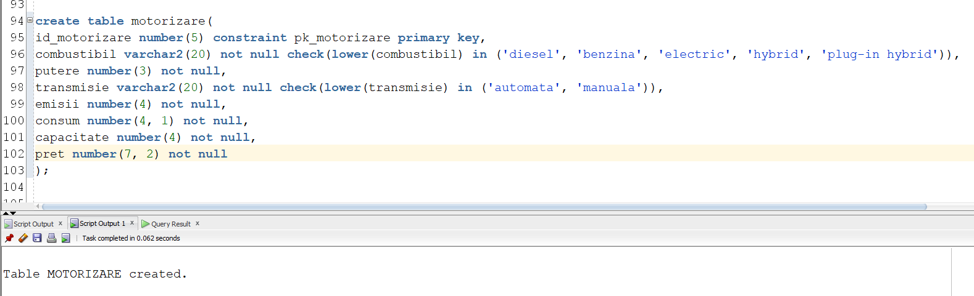

* JANTA

create table janta(

id_janta number(5) constraint pk_janta primary key,

nume varchar2(30) not null constraint uniq_nume_janta unique,

material varchar2(20) not null,

culoare varchar(20) default '#000000' not null check(culoare like '#______'),

diametru number(3) not null,

pret number(7, 2) not null

);

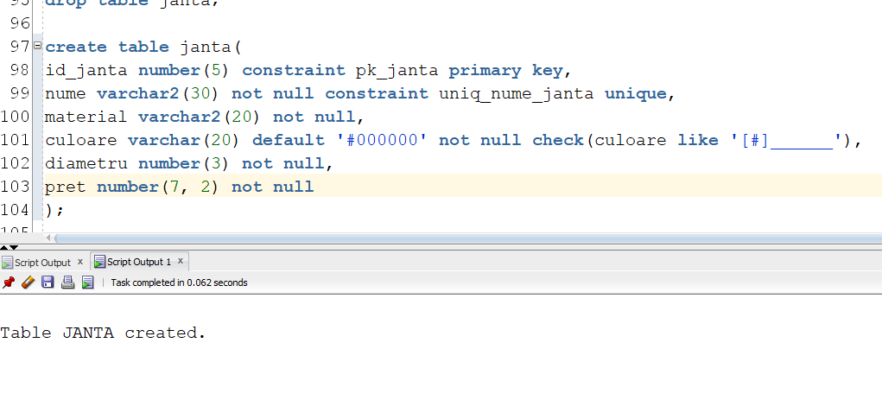

* TAPITERIE

create table tapiterie(

id_tapiterie number(5) constraint pk_tapiterie primary key,

material varchar2(30) not null,

culoare varchar2(30) default '#000000' not null check(culoare like '#______'),

pret number(7, 2) not null

);

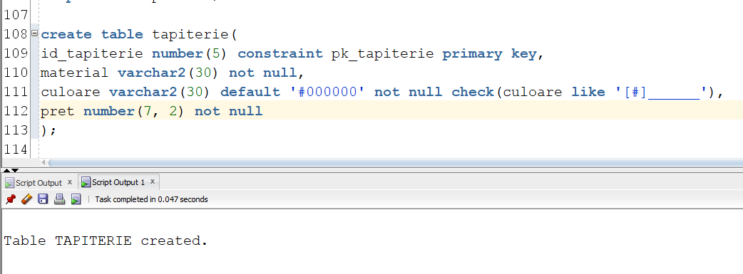

* VOPSEA

create table vopsea(

id_vopsea number(5) constraint pk_vopsea primary key,

nume varchar2(30) not null,

cod_culoare varchar2(15) default '#FF0000' not null check(cod_culoare like '#______'),

pret number(7, 2) not null

);

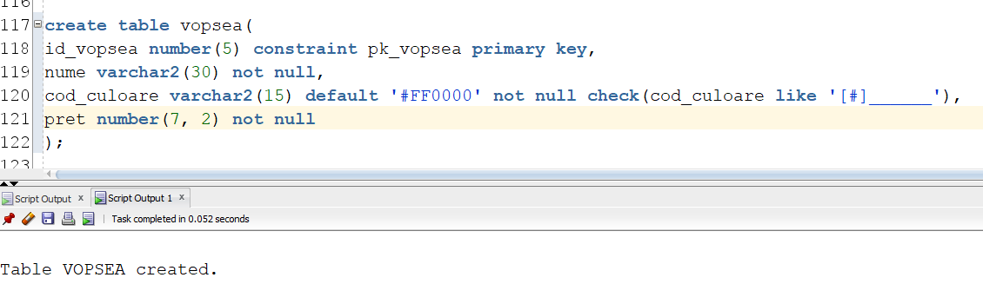

* EXTRAOPTIUNE

create table extraoptiune(

id_extraoptiune number(5) constraint pk_extraoptiune primary key,

nume varchar2(30) not null constraint uniq_nume_extraop unique,

descriere varchar2(2000) default null,

pret number(7, 2) not null

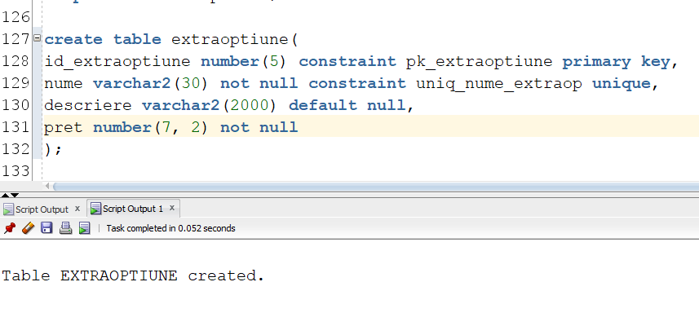);

* MOTORIZ_NIV

create table motorizare_niv(

id_nivel number(5),

id_motorizare number(5),

constraint pk_id_motorizare_niv primary key(id_nivel, id_motorizare),

constraint fk_id_motorizare_niv_nivel foreign key(id_nivel) references nivel_echipare(id_nivel) on delete cascade,

constraint fk_id_motorizare_niv_motorizare foreign key(id_motorizare) references motorizare(id_motorizare)on delete cascade

);

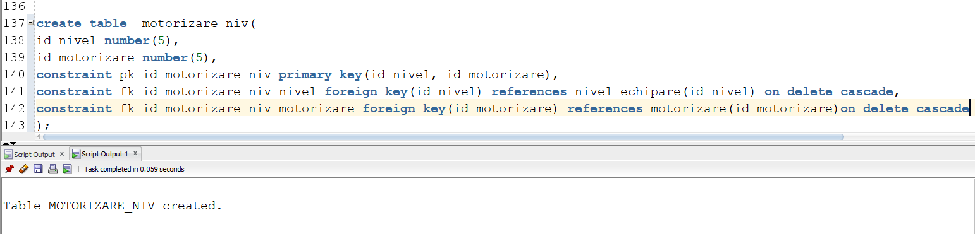

* JANTA_NIV

create table janta_niv(

id_nivel number(5),

id_janta number(5),

constraint pk_id_janta_niv primary key(id_nivel, id_janta),

constraint fk_id_janta_niv_nivel foreign key(id_nivel) references nivel_echipare(id_nivel) on delete cascade,

constraint fk_id_janta_niv_janta foreign key(id_janta) references janta(id_janta)on delete cascade

);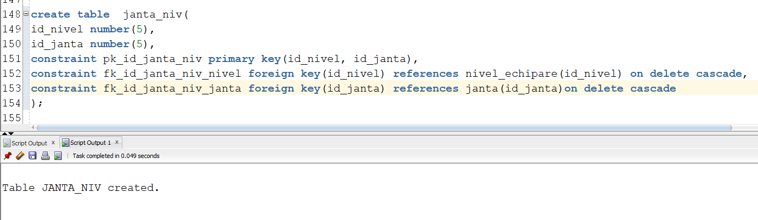

* TAPIT_NIV

create table tapit_niv(

id_nivel number(5),

id_tapiterie number(5),

constraint pk_id_tapit_niv primary key(id_nivel, id_tapiterie),

constraint fk_id_tapit_niv_nivel foreign key(id_nivel) references nivel_echipare(id_nivel) on delete cascade,

constraint fk_id_tapit_niv_tapiterie foreign key(id_tapiterie) references tapiterie(id_tapiterie)on delete cascade

);

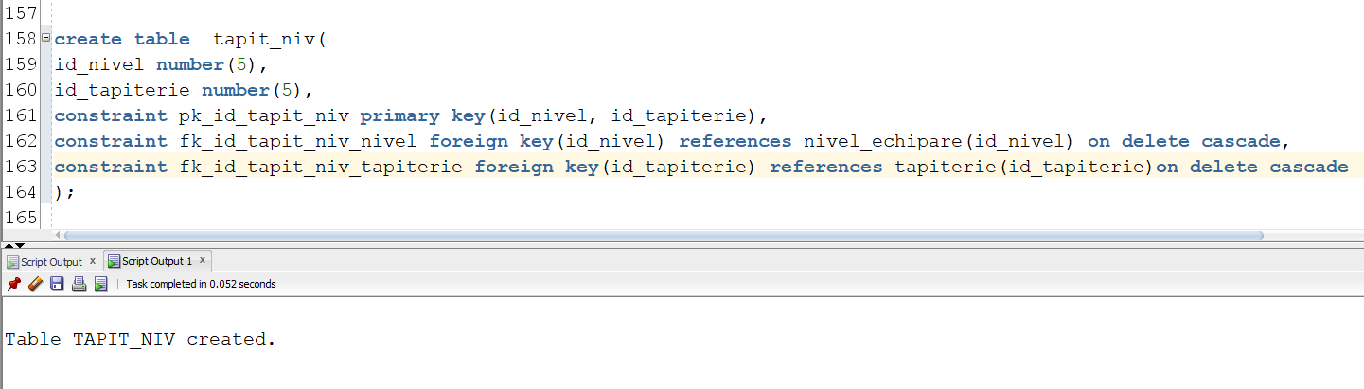

* VOPSEA_NIV

create table vopsea_niv(

id_nivel number(5),

id_vopsea number(5),

constraint pk_id_vopsea_niv primary key(id_nivel, id_vopsea),

constraint fk_id_vopsea_niv_nivel foreign key(id_nivel) references nivel_echipare(id_nivel) on delete cascade,

constraint fk_id_vopsea_niv_vopsea foreign key(id_vopsea) references vopsea(id_vopsea)on delete cascade

);

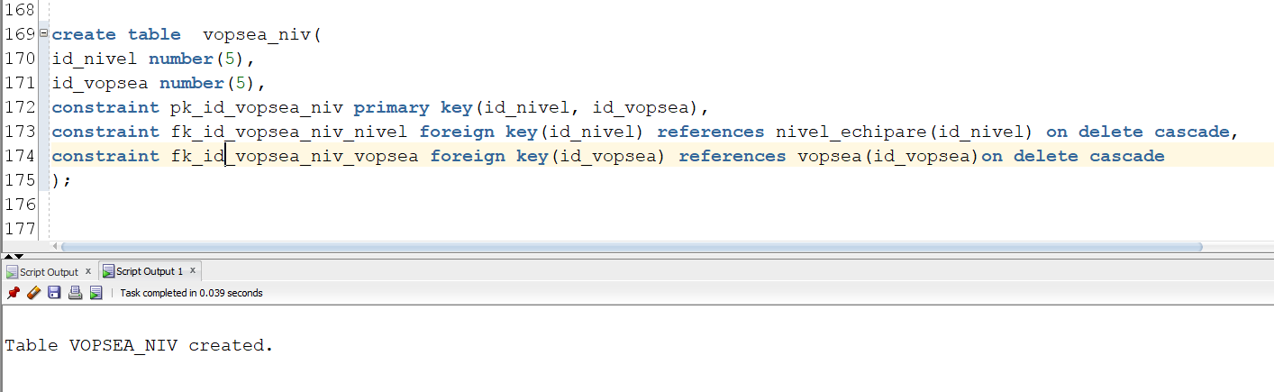

* EXTRAOP_NIV

create table extraop_niv(

id_nivel number(5),

id_extraoptiune number(5),

constraint pk_id_extraoptiune_niv primary key(id_nivel, id_extraoptiune),

constraint fk_id_extraoptiune_niv_nivel foreign key(id_nivel) references nivel_echipare(id_nivel) on delete cascade,

constraint fk_id_extraoptiune_niv_extraoptiune foreign key(id_extraoptiune) references extraoptiune(id_extraoptiune) on delete cascade

);

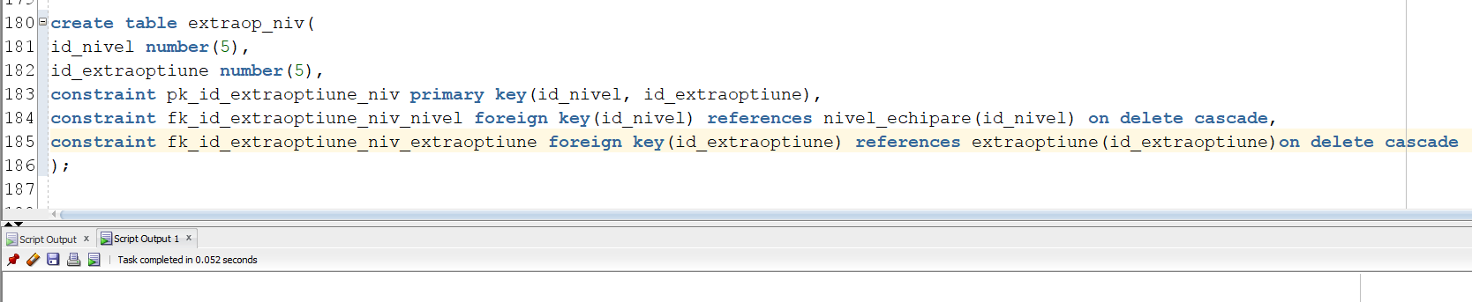

* CONFIGURATIE

create table configuratie(

id_configuratie number(5) constraint pk_configuratie primary key,

id_motorizare number(5),

id_janta number(5),

id_tapiterie number(5),

id_vopsea number(5),

id_nivel number(5),

id_reprezentanta number(5),

constraint fk_configuratie_id_motorizari foreign key(id_motorizare) references motorizare(id_motorizare) on delete cascade,

constraint fk_configuratie_id_janta foreign key(id_janta) references janta(id_janta) on delete cascade,

constraint fk_configuratie_id_tapiterie foreign key(id_tapiterie) references tapiterie(id_tapiterie) on delete cascade,

constraint fk_configuratie_id_vopsele foreign key(id_vopsea) references vopsea(id_vopsea) on delete cascade,

constraint fk_configuratie_id_nivel foreign key(id_nivel) references nivel_echipare(id_nivel) on delete cascade,

constraint fk_configuratie_id_reprezentanta foreign key(id_reprezentanta) references reprez_auto(id_reprezentanta) on delete cascade

);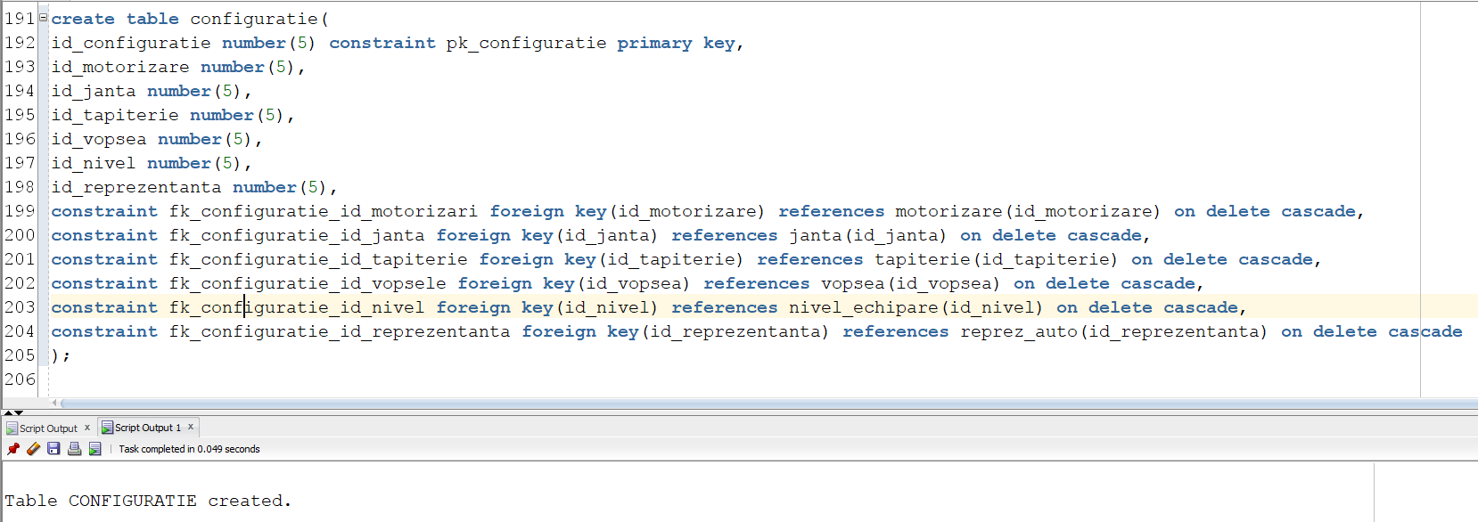

* CONF_EXTRAOP

create table conf_extraop(

id_configuratie number(5),

id_extraoptiune number(5),

constraint pk_id_conf_extraop primary key(id_configuratie, id_extraoptiune),

constraint fk_id_conf_extraop_configuratie foreign key(id_configuratie) references configuratie(id_configuratie) on delete cascade,

constraint fk_id_conf_extraop_extraoptiune foreign key(id_extraoptiune) references extraoptiune(id_extraoptiune)on delete cascade

);

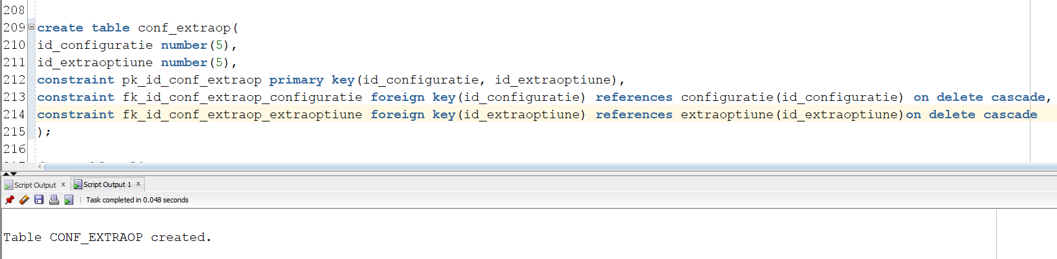

* CLIENT

create table client(

id_client number(5) constraint pk_client primary key,

nume varchar2(30) not null,

prenume varchar2(30) not null,

data_nastere date

);

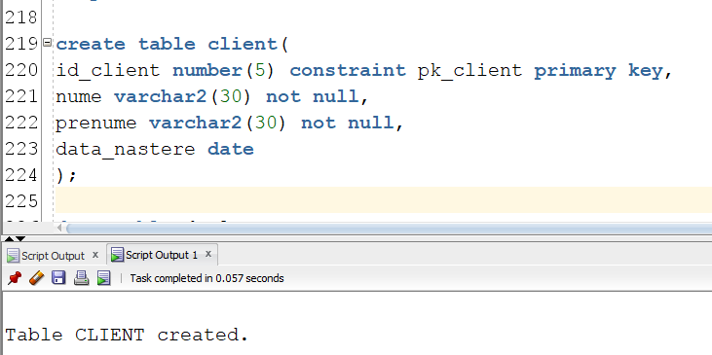

* DEALER

create table dealer(

id_dealer number(5) constraint pk_dealer primary key,

nume varchar2(30) not null,

prenume varchar2(30) not null,

data_angajare date default sysdate

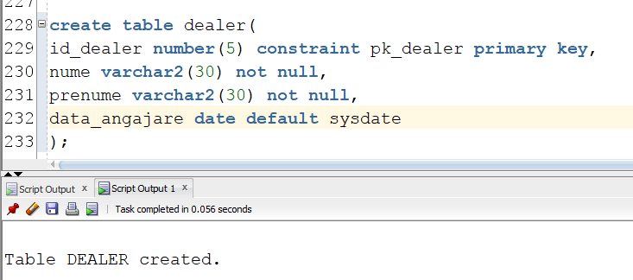);

* OFERTA

create table oferta(

id_configuratie number(5),

id_client number(5),

id_dealer number(5),

pret_oferta number(20, 2),

constraint pk_id_oferta primary key(id_configuratie, id_client, id_dealer),

constraint fk_id_oferta_configuratie foreign key(id_configuratie) references configuratie(id_configuratie) on delete cascade,

constraint fk_id_oferta_client foreign key(id_client) references client(id_client)on delete cascade,

constraint fk_id_oferta_dealer foreign key(id_dealer) references dealer(id_dealer)on delete cascade

);

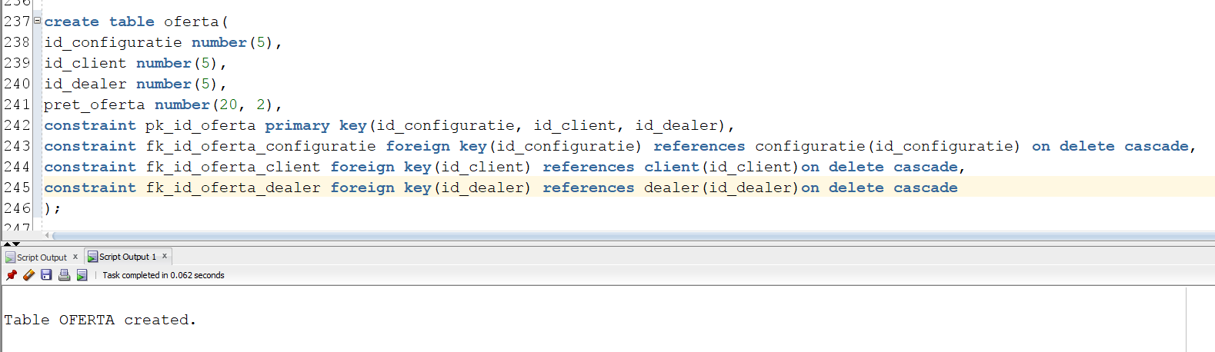

## 2) Inserare date în tabele

* FIRMA_AUTO

insert into firma_auto values (secventa_inc_id.nextval, 'Skoda');

insert into firma_auto values (secventa_inc_id.nextval, 'Renault');

insert into firma_auto values (secventa_inc_id.nextval, 'Dacia');

insert into firma_auto values (secventa_inc_id.nextval, 'Toyota');

insert into firma_auto values (secventa_inc_id.nextval, 'Suzuki');

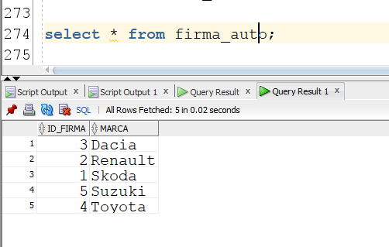

* LOCATIE

insert into locatie values (secventa_inc_id.nextval, 'Romania', 'Bucuresti', 'Crinul de Padure', 2);

insert into locatie values (secventa_inc_id.nextval, 'Romania', 'Bucuresti', 'Ion Mincu', 3);

insert into locatie values (secventa_inc_id.nextval, 'Romania', 'Iasi', 'Vasile Alecsandri', 1);

insert into locatie values (secventa_inc_id.nextval, 'Italia', 'Roma', 'Bocca di Leone', 5);

insert into locatie values (secventa_inc_id.nextval, 'Franta', 'Paris', 'Theatre des Champs Elysees', 6);

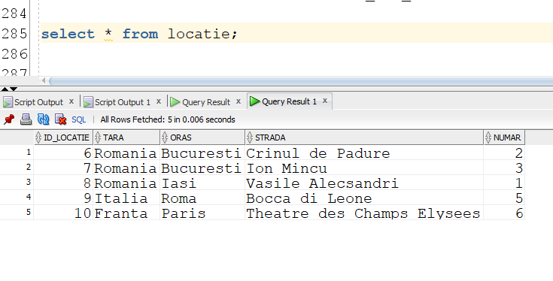

* REPREZ_AUTO

insert into reprez_auto values (secventa_inc_id.nextval, 'Porsche Bucuresti Vest', 1, 6);

insert into reprez_auto values (secventa_inc_id.nextval, 'Porsche Iasi', 2, 7);

insert into reprez_auto values (secventa_inc_id.nextval, 'Brady Auto', 3, 8);

insert into reprez_auto values (secventa_inc_id.nextval, 'AutoItalia', 4, 9);

insert into reprez_auto values (secventa_inc_id.nextval, 'Roland Auto', 5, 10);

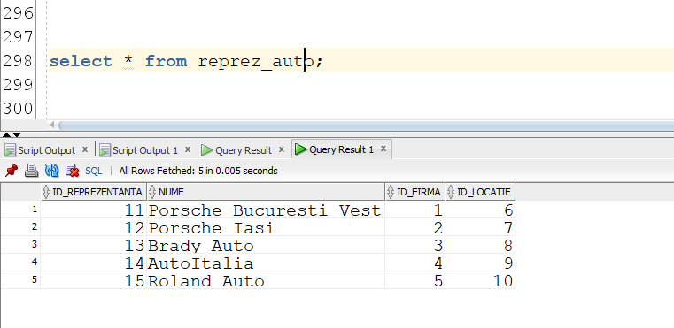

* MODEL_MASINA

insert into model_masina values (secventa_inc_id.nextval, 'Octavia', 23000); -- skoda

insert into model_masina values (secventa_inc_id.nextval, 'Fabia', 13000);

insert into model_masina values (secventa_inc_id.nextval, 'Swift', 12000); --suzuki

insert into model_masina values (secventa_inc_id.nextval, 'Vitara', 18000);

insert into model_masina values (secventa_inc_id.nextval, 'Ignis', 14000);

insert into model_masina values (secventa_inc_id.nextval, 'Logan', 9000); -- dacia

insert into model_masina values (secventa_inc_id.nextval, 'Spring', 8000);

insert into model_masina values (secventa_inc_id.nextval, 'Clio', 15000); -- renault

insert into model_masina values (secventa_inc_id.nextval, 'Megane', 18000);

insert into model_masina values (secventa_inc_id.nextval, 'Kadjar', 20000);

insert into model_masina values (secventa_inc_id.nextval, 'Camry', 40000); -- Toyota

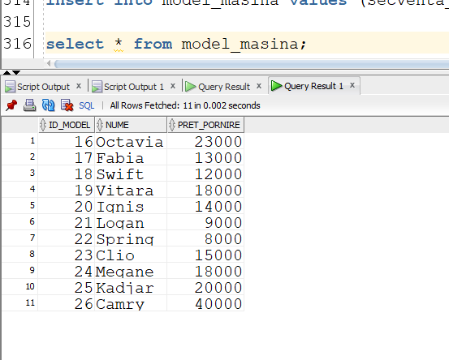

* MODELE_DISP

insert into modele_disp values(11, 16, 10);

insert into modele_disp values(11, 17, 20);

insert into modele_disp values(12, 18, 60);

insert into modele_disp values(12, 19, 100);

insert into modele_disp values(13, 20, 500);

insert into modele_disp values(13, 21, 30);

insert into modele_disp values(13, 22, 30);

insert into modele_disp values(14, 23, 35);

insert into modele_disp values(14, 24, 90);

insert into modele_disp values(15, 25, 60);

insert into modele_disp values(15, 26, 110);

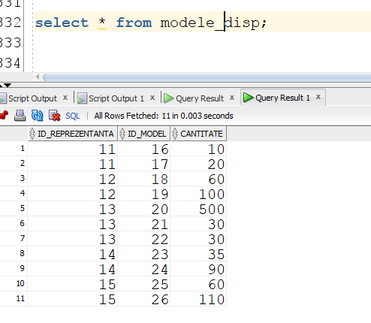

* NIVEL_ECHIPARE

insert into nivel_echipare (id_nivel, nume, descriere, pret) values (secventa_inc_id.nextval, 'Basic', 'Nivel standard care contine dotari de baza', 2000);

insert into nivel_echipare (id_nivel, nume, pret) values (secventa_inc_id.nextval, 'Spirit', 3000);

insert into nivel_echipare (id_nivel, nume, pret) values (secventa_inc_id.nextval, 'Pasion', 5000);

insert into nivel_echipare (id_nivel, nume, pret) values (secventa_inc_id.nextval, 'Style', 6500);

insert into nivel_echipare (id_nivel, nume, descriere, pret) values (secventa_inc_id.nextval, 'RS', 'Varianta sportiva pentru pasionati auto', 10000);

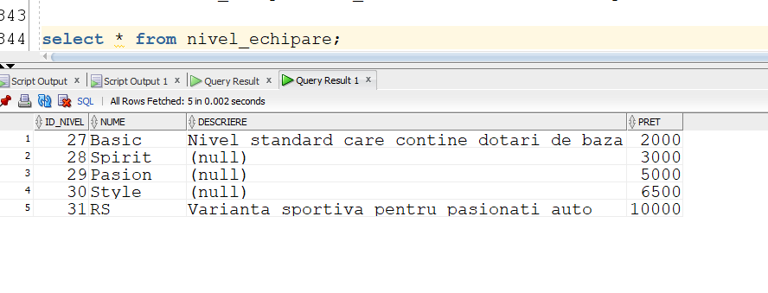

* NIV_ECH_DISP

insert into niv_ech_disp values(27, 16);

insert into niv_ech_disp values(28, 16);

insert into niv_ech_disp values(27, 17);

insert into niv_ech_disp values(28, 17);

insert into niv_ech_disp values(29, 25);

insert into niv_ech_disp values(30, 18);

insert into niv_ech_disp values(27, 19);

insert into niv_ech_disp values(29, 19);

insert into niv_ech_disp values(30, 20);

insert into niv_ech_disp values(29, 16);

insert into niv_ech_disp values(30, 21);

insert into niv_ech_disp values(27, 21);

insert into niv_ech_disp values(27, 22);

insert into niv_ech_disp values(29, 26);

insert into niv_ech_disp values(27, 23);

insert into niv_ech_disp values(31, 23);

insert into niv_ech_disp values(28, 26);

insert into niv_ech_disp values(28, 24);

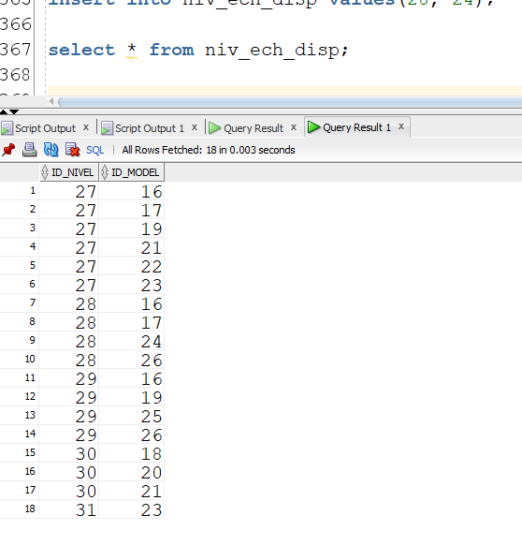

* MOTORIZARE

insert into motorizare(id_motorizare, combustibil, putere, capacitate, transmisie, consum, emisii, pret) values (secventa_inc_id.nextval, 'diesel', 150, 2000, 'Automata', 7, 130, 2500);

insert into motorizare(id_motorizare, combustibil, putere, capacitate, transmisie, consum, emisii, pret) values (secventa_inc_id.nextval, 'benzina', 80, 1000, 'Manuala', 6, 130, 2000);

insert into motorizare(id_motorizare, combustibil, putere, capacitate, transmisie, consum, emisii, pret) values (secventa_inc_id.nextval, 'hybrid', 220, 2000, 'Automata', 5, 130, 6000);

insert into motorizare(id_motorizare, combustibil, putere, capacitate, transmisie, consum, emisii, pret) values (secventa_inc_id.nextval, 'plug-in hybrid', 250, 2000, 'Automata', 4, 130, 8000);

insert into motorizare(id_motorizare, combustibil, putere, capacitate, transmisie, consum, emisii, pret) values (secventa_inc_id.nextval, 'electric', 180, 0, 'Automata', 0, 0, 15000);

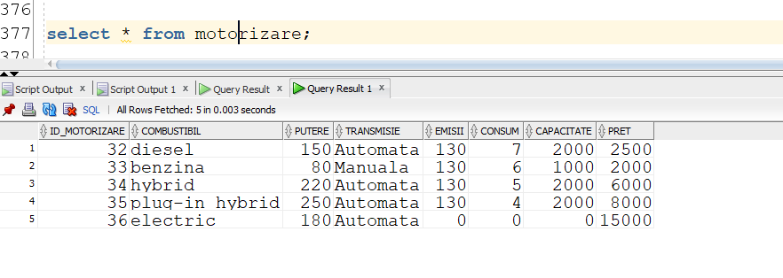

* JANTA

insert into janta(id_janta, nume, material, culoare, diametru, pret) values (secventa_inc_id.nextval, 'Basic small', 'tabla', '#000000', 14, 200);

insert into janta(id_janta, nume, material, culoare, diametru, pret) values (secventa_inc_id.nextval, 'Basic large', 'tabla', '#000000', 15, 400);

insert into janta(id_janta, nume, material, culoare, diametru, pret) values (secventa_inc_id.nextval, 'Aero', 'aliaj', '#AAAAAA', 16, 800);

insert into janta(id_janta, nume, material, culoare, diametru, pret) values (secventa_inc_id.nextval, 'Aero PRO', 'magneziu', '#111111', 18, 2000);

insert into janta(id_janta, nume, material, culoare, diametru, pret) values (secventa_inc_id.nextval, 'Perseus', 'aliaj', '#A1A1A1', 19, 3000);

insert into janta(id_janta, nume, material, culoare, diametru, pret) values (secventa_inc_id.nextval, 'Z-performance', 'magneziu', '#FFCC00', 21, 4000);

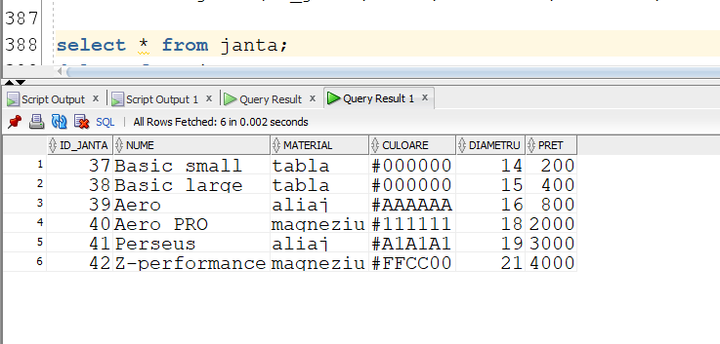

* TAPITERIE

insert into tapiterie (id_tapiterie, material, culoare, pret) VALUES (secventa_inc_id.nextval,'Stofa','#000000',100);

insert into tapiterie (id_tapiterie, material, culoare, pret) VALUES (secventa_inc_id.nextval,'Stofa','#CC6600',200);

insert into tapiterie (id_tapiterie, material, culoare, pret) VALUES (secventa_inc_id.nextval,'Piele','#000000',800);

insert into tapiterie (id_tapiterie, material, culoare, pret) VALUES (secventa_inc_id.nextval,'Piele','#804000',1000);

insert into tapiterie (id_tapiterie, material, culoare, pret) VALUES (secventa_inc_id.nextval,'Piele','#FFFFFF',1200);

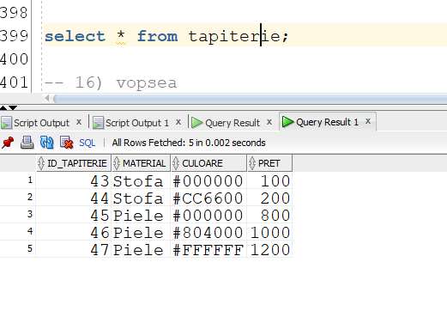

* VOPSEA

insert into vopsea (id_vopsea, nume, cod_culoare, pret) values (secventa_inc_id.nextval, 'Energy Blue', '#3366FF', 100);

insert into vopsea (id_vopsea, nume, cod_culoare, pret) values (secventa_inc_id.nextval, 'Magic Black', '#404040', 100);

insert into vopsea (id_vopsea, nume, cod_culoare, pret) values (secventa_inc_id.nextval, 'Candy White', '#EEEEEE', 100);

insert into vopsea (id_vopsea, nume, cod_culoare, pret) values (secventa_inc_id.nextval, 'Race Blue', '#0052CC', 500);

insert into vopsea (id_vopsea, nume, cod_culoare, pret) values (secventa_inc_id.nextval, 'Velvet Red', '#CC0000', 750);

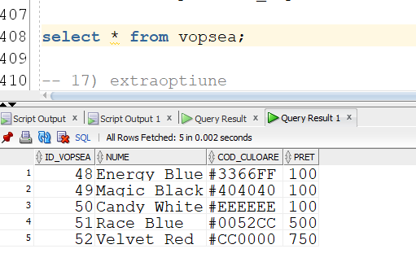

* EXTRAOPTIUNE

insert into extraoptiune(id_extraoptiune, nume, descriere, pret) values(secventa_inc_id.nextval, 'Oglinzi incalzite', 'Incalzire', 200);

insert into extraoptiune(id_extraoptiune, nume, descriere, pret) values(secventa_inc_id.nextval, 'Scaune incalzite', '', 200);

insert into extraoptiune(id_extraoptiune, nume, descriere, pret) values(secventa_inc_id.nextval, 'Scaune ventilate', 'Scaune care impiedica transpiratia', 500);

insert into extraoptiune(id_extraoptiune, nume, descriere, pret) values(secventa_inc_id.nextval, 'Parbriz cu degivrare rapida', 'Incalzire in parbriz', 300);

insert into extraoptiune(id_extraoptiune, nume, descriere, pret) values(secventa_inc_id.nextval, 'Sistem Keyless Go', '', 200);

insert into extraoptiune(id_extraoptiune, nume, descriere, pret) values(secventa_inc_id.nextval, 'Volan incalzit', 'Volan imbracat in piele si incalzit', 200);

insert into extraoptiune(id_extraoptiune, nume, descriere, pret) values(secventa_inc_id.nextval, 'Trapa panoramica', 'Geam in tavanul masinii', 900);

insert into extraoptiune(id_extraoptiune, nume, descriere, pret) values(secventa_inc_id.nextval, 'Clima bi-zona', 'Sistem de climatizare cu doua zone', 500);

insert into extraoptiune(id_extraoptiune, nume, descriere, pret) values(secventa_inc_id.nextval, 'Ecran touchscreen 5 inch', 'Sistem navigatie cu ecran mic', 200);

insert into extraoptiune(id_extraoptiune, nume, descriere, pret) values(secventa_inc_id.nextval, 'Ecran touchscreen 7 inch', 'Sistem de navigatie cu android auto', 400);

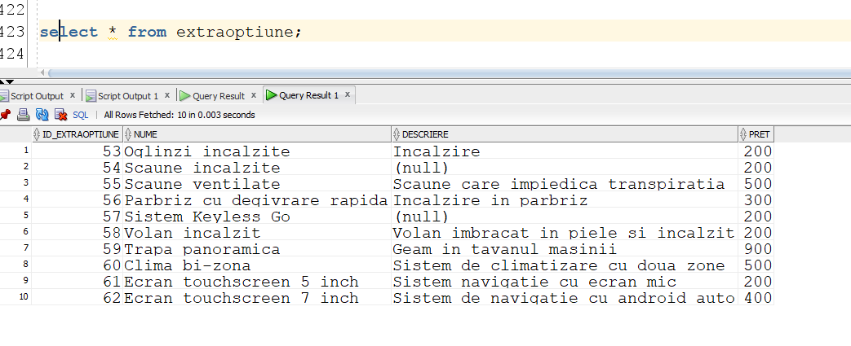

* MOTORIZARE_NIV

insert into motorizare_niv values(27, 33);

insert into motorizare_niv values(28, 33);

insert into motorizare_niv values(29, 32);

insert into motorizare_niv values(30, 32);

insert into motorizare_niv values(31, 35);

insert into motorizare_niv values(27, 32);

insert into motorizare_niv values(28, 32);

insert into motorizare_niv values(29, 34);

insert into motorizare_niv values(30, 34);

insert into motorizare_niv values(31, 36);

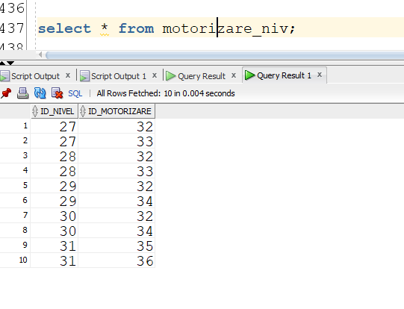

* JANTA_NIV

insert into janta_niv values(27, 37);

insert into janta_niv values(28, 37);

insert into janta_niv values(29, 38);

insert into janta_niv values(30, 38);

insert into janta_niv values(31, 39);

insert into janta_niv values(27, 39);

insert into janta_niv values(28, 40);

insert into janta_niv values(29, 40);

insert into janta_niv values(30, 41);

insert into janta_niv values(31, 42);

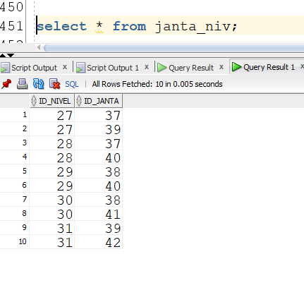

* TAPIT_NIV

insert into tapit_niv values(27, 43);

insert into tapit_niv values(28, 43);

insert into tapit_niv values(29, 44);

insert into tapit_niv values(30, 44);

insert into tapit_niv values(31, 45);

insert into tapit_niv values(27, 45);

insert into tapit_niv values(28, 46);

insert into tapit_niv values(29, 46);

insert into tapit_niv values(30, 47);

insert into tapit_niv values(31, 47);

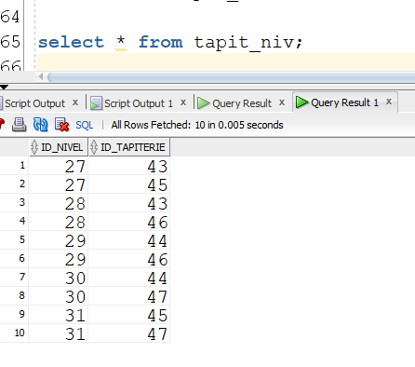

* VOPSEA_NIV

insert into vopsea_niv values(27, 48);

insert into vopsea_niv values(28, 48);

insert into vopsea_niv values(29, 49);

insert into vopsea_niv values(30, 49);

insert into vopsea_niv values(31, 50);

insert into vopsea_niv values(27, 50);

insert into vopsea_niv values(28, 51);

insert into vopsea_niv values(29, 51);

insert into vopsea_niv values(30, 52);

insert into vopsea_niv values(31, 52);

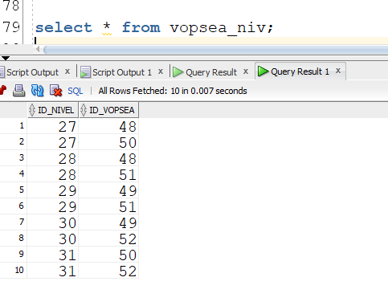

* EXTRAOP_NIV

insert into extraop_niv values(27, 53);

insert into extraop_niv values(28, 53);

insert into extraop_niv values(29, 54);

insert into extraop_niv values(30, 54);

insert into extraop_niv values(31, 55);

insert into extraop_niv values(27, 55);

insert into extraop_niv values(28, 56);

insert into extraop_niv values(29, 56);

insert into extraop_niv values(30, 57);

insert into extraop_niv values(31, 57);

insert into extraop_niv values(31, 58);

insert into extraop_niv values(27, 58);

insert into extraop_niv values(28, 59);

insert into extraop_niv values(29, 59);

insert into extraop_niv values(30, 60);

insert into extraop_niv values(31, 60);

insert into extraop_niv values(31, 61);

insert into extraop_niv values(27, 61);

insert into extraop_niv values(28, 62);

insert into extraop_niv values(29, 62);

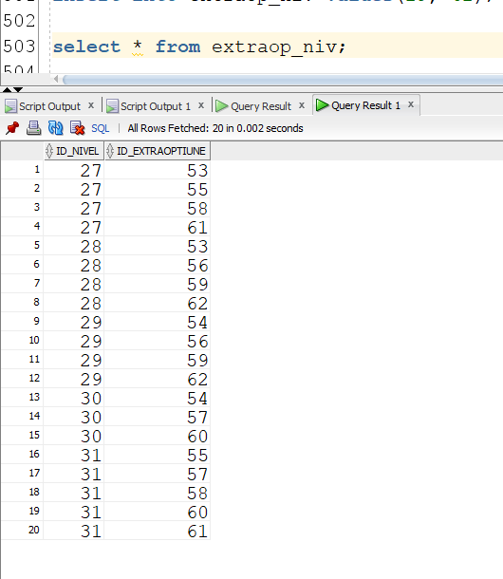

* CONFIGURATIE

insert into configuratie(id_configuratie, id_nivel, id_motorizare, id_janta, id_tapiterie, id_vopsea, id_reprezentanta)

values (secventa_inc_id.nextval, 27, 33, 37, 43, 50, 11);

insert into configuratie(id_configuratie, id_nivel, id_motorizare, id_janta, id_tapiterie, id_vopsea, id_reprezentanta)

values (secventa_inc_id.nextval, 28, 32, 40, 43, 51, 15);

insert into configuratie(id_configuratie, id_nivel, id_motorizare, id_janta, id_tapiterie, id_vopsea, id_reprezentanta)

values (secventa_inc_id.nextval, 29, 32, 38, 46, 49, 12);

insert into configuratie(id_configuratie, id_nivel, id_motorizare, id_janta, id_tapiterie, id_vopsea, id_reprezentanta)

values (secventa_inc_id.nextval, 30, 34, 41, 47, 52, 13);

insert into configuratie(id_configuratie, id_nivel, id_motorizare, id_janta, id_tapiterie, id_vopsea, id_reprezentanta)

values (secventa_inc_id.nextval, 31, 35, 42, 47, 50, 14);

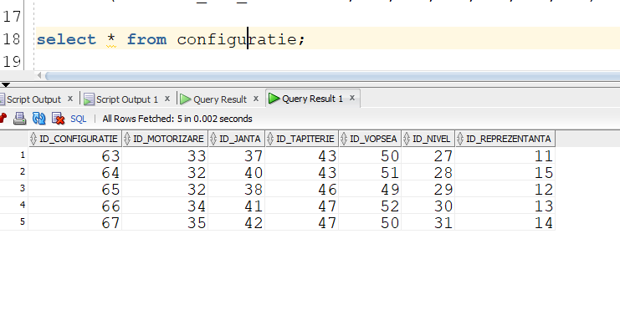

* CONF_EXTRAOP

insert into conf_extraop(id_configuratie, id_extraoptiune) values (63, 53);

insert into conf_extraop(id_configuratie, id_extraoptiune) values (63, 61);

insert into conf_extraop(id_configuratie, id_extraoptiune) values (64, 56);

insert into conf_extraop(id_configuratie, id_extraoptiune) values (64, 59);

insert into conf_extraop(id_configuratie, id_extraoptiune) values (65, 56);

insert into conf_extraop(id_configuratie, id_extraoptiune) values (65, 62);

insert into conf_extraop(id_configuratie, id_extraoptiune) values (66, 57);

insert into conf_extraop(id_configuratie, id_extraoptiune) values (66, 60);

insert into conf_extraop(id_configuratie, id_extraoptiune) values (67, 55);

insert into conf_extraop(id_configuratie, id_extraoptiune) values (67, 60);

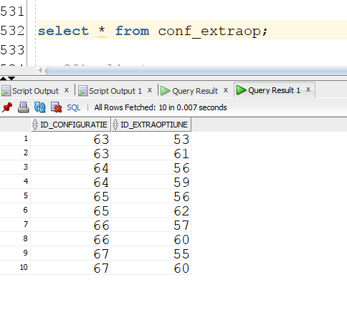

* CLIENT

insert into client (id_client, nume, prenume, data_nastere) values (secventa_inc_id.nextval, 'Ion', 'Ion', '28-FEB-1975');

insert into client (id_client, nume, prenume, data_nastere) values (secventa_inc_id.nextval, 'Popescu', 'Mihai', '12-DEC-1995');

insert into client (id_client, nume, prenume, data_nastere) values (secventa_inc_id.nextval, 'Ionescu', 'George', '14-MAR-2000');

insert into client (id_client, nume, prenume, data_nastere) values (secventa_inc_id.nextval, 'Ilie', 'Claudia', '22-JUN-1955');

insert into client (id_client, nume, prenume, data_nastere) values (secventa_inc_id.nextval, 'Oprea', 'Alexandru', '21-FEB-1970');

insert into client (id_client, nume, prenume, data_nastere) values (secventa_inc_id.nextval, 'Ursu', 'Laurentiu', '8-SEP-1982');

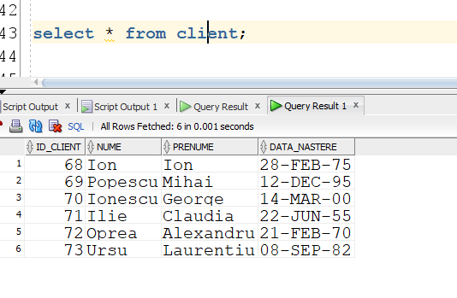

* DEALER

insert into dealer (id_dealer, nume, prenume, data_angajare) values (secventa_inc_id.nextval, 'Moraru', 'Stefan', '6-SEP-2021');

insert into dealer (id_dealer, nume, prenume, data_angajare) values (secventa_inc_id.nextval, 'Alexandru', 'Gheorghe', '12-DEC-2021');

insert into dealer (id_dealer, nume, prenume) values (secventa_inc_id.nextval, 'Moraru', 'Stefan');

insert into dealer (id_dealer, nume, prenume, data_angajare) values (secventa_inc_id.nextval, 'Bilet', 'Adrian', '26-FEB-2021');

insert into dealer (id_dealer, nume, prenume, data_angajare) values (secventa_inc_id.nextval, 'Goga', 'Albert', '11-MAY-2021');

insert into dealer (id_dealer, nume, prenume, data_angajare) values (secventa_inc_id.nextval, 'Mihai', 'Octavian', '15-AUG-2021');

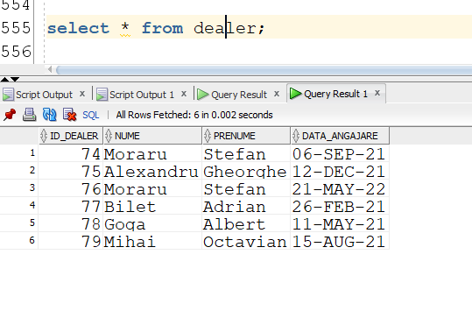

* OFERTA

insert into oferta(id_configuratie, id_client, id_dealer, pret_oferta) values (63, 68, 74, 29002);

insert into oferta(id_configuratie, id_client, id_dealer, pret_oferta) values (63, 69, 75, 12320);

insert into oferta(id_configuratie, id_client, id_dealer, pret_oferta) values (64, 70, 76, 12071);

insert into oferta(id_configuratie, id_client, id_dealer, pret_oferta) values (64, 71, 77, 23683);

insert into oferta(id_configuratie, id_client, id_dealer, pret_oferta) values (65, 72, 78, 18657);

insert into oferta(id_configuratie, id_client, id_dealer, pret_oferta) values (65, 73, 79, 26654);

insert into oferta(id_configuratie, id_client, id_dealer, pret_oferta) values (66, 68, 74, 17463);

insert into oferta(id_configuratie, id_client, id_dealer, pret_oferta) values (66, 69, 75, 8919);

insert into oferta(id_configuratie, id_client, id_dealer, pret_oferta) values (67, 70, 76, 28684);

insert into oferta(id_configuratie, id_client, id_dealer, pret_oferta) values (67, 71, 77, 16856);

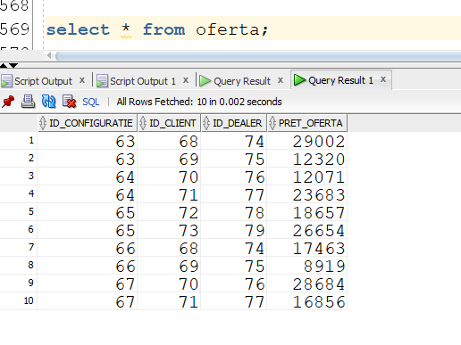

# **12.** Formulați în limbaj natural și implementați 5 cereri SQL complexe ce vor utiliza, în ansamblul lor, următoarele elemente: • operație *join* pe cel puțin 4 tabele

* 1. • filtrare la nivel de linii
  2. • subcereri sincronizate în care intervin cel puțin 3 tabele
  3. • subcereri nesincronizate în care intervin cel puțin 3 tabele
  4. • grupări de date, funcții grup, filtrare la nivel de grupuri
  5. • ordonări
  6. • utilizarea a cel puțin 2 funcții pe șiruri de caractere, 2 funcții pe date calendaristice, a funcțiilor NVL și DECODE, a cel puțin unei expresii CASE
  7. • utilizarea a cel puțin 1 bloc de cerere (clauza WITH)

**Observație:** Într-o cerere se vor regăsi mai multe elemente dintre cele enumerate mai sus, astfel încât cele 5 cereri să le cuprindă pe toate. 2

1) Sa se afiseze id-ul, numele reprezentantelor care vand masini care pot avea un nivel de echipare care incepe cu litera 's', cat si pretul acestor nivele. Sa se ordoneze descrescator dupa pret. Am folosit operatie join intre 4 tabele, filtrara la nivel de linii, functii pe siruri de caractere (lower), ordonarea datelor.

select distinct r.id_reprezentanta, r.nume, ne.pret

from reprez_auto r

join modele_disp m on r.id_reprezentanta = m.id_reprezentanta

join model_masina mm on mm.id_model = m.id_model

join niv_ech_disp ned on mm.id_model = ned.id_model

join nivel_echipare ne on ne.id_nivel = ned.id_nivel

where lower(ne.nume) like 's%'

order by ne.pret desc;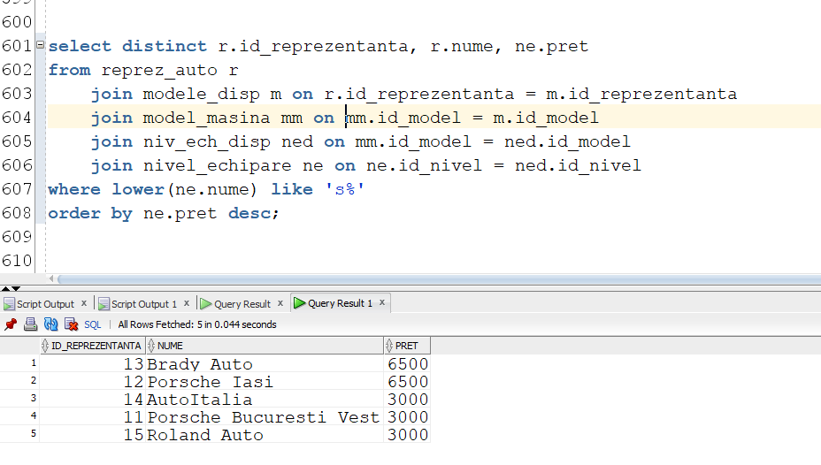

2) Sa se afiseze numele si descrierea extraoptiunilor, ordonate alfabetic dupa nume,

(in cazul in care este NULL se va inlocui cu 'Fara descriere') care sunt mai ieftine decat media extraoptiunilor si care se afla in configuratii care au fost oferite de dealeri angajati in anul 2021.

Am folosit join pe 4 tabele, filtrare la nivel de linii, subcerere necorelata, functii grup (avg), ordonare, nvl, functii pe siruri de caractere(to_char).

select e.nume, nvl(e.descriere, 'Fara descriere')

from extraoptiune e

where e.pret < (select avg(pret) from extraoptiune) and id_extraoptiune in (

select ce.id_extraoptiune from conf_extraop ce, configuratie c, oferta o, dealer d where

ce.id_configuratie = c.id_configuratie and

c.id_configuratie = o.id_configuratie and

o.id_dealer = d.id_dealer

and to_char(d.data_angajare, 'YYYY') = '2021'

) order by e.nume;

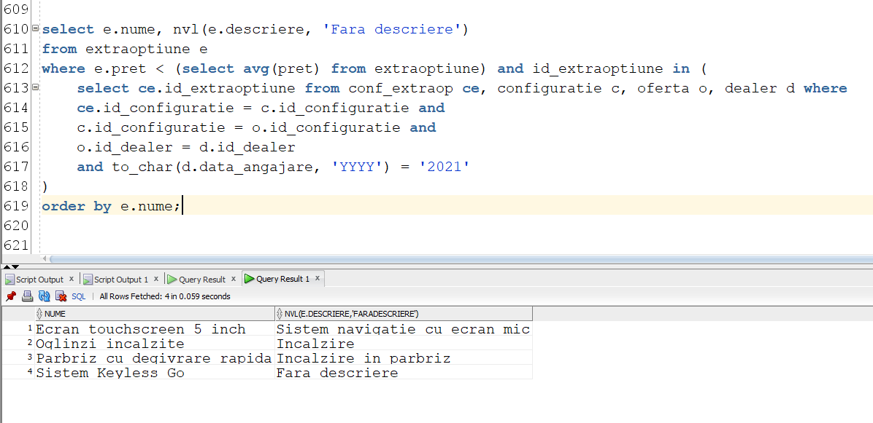

3) Sa se afiseze pentru fiecare model cate nivele de echipare fara descriere si mai scumpe decat maximul pretului motoarelor disponibile pentru acel model se pot alege. Am folosit operatie join pe 4 tabele, filtrare la nivel de linii, functii grup, grupari de date, bloc de cerere with.

with mot_pret_max as (

select ned.id_model as id_model, max(mo.pret) as pret_max_motor

from motorizare mo, motorizare_niv mn, niv_ech_disp ned

where mo.id_motorizare = mn.id_motorizare and mn.id_nivel = ned.id_nivel

group by ned.id_model

)

select m.id_model, count(decode(ne.descriere, null, 1))

from nivel_echipare ne, niv_ech_disp ned, model_masina m, mot_pret_max mpx

where ne.id_nivel = ned.id_nivel and ned.id_model = m.id_model and ne.pret > mpx.pret_max_motor and m.id_model = mpx.id_model

group by m.id_model;

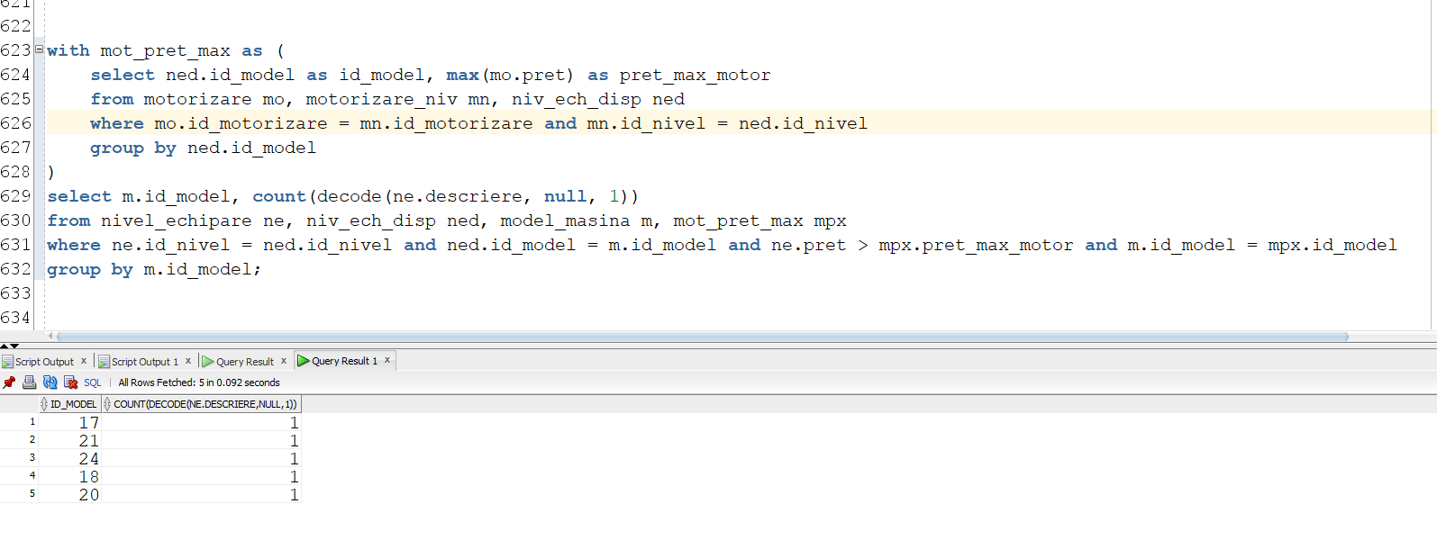

4) Sa se afiseze pentru clientii care au varsta peste 25 de ani prenumele iar pentru cei sub sau care nu au data nasterii introdusa

pretul maxim al unei oferte care le-a fost prezentata de un dealer care este angajat de mai putin de 6 luni. Am folosit filtrare la nivel de linii, subcereri, functii grup, functii pe date calendaristice, nvl, expresie case.

select

case

when trunc(months_between(sysdate,nvl(c.data_nastere, sysdate)) / 12) > 25 then

c.prenume

else

(select max(to_char(o.pret_oferta)) from oferta o where o.id_dealer in

(select d.id_dealer from dealer d

where months_between(d.data_angajare, sysdate) < 6))

end

from client c;

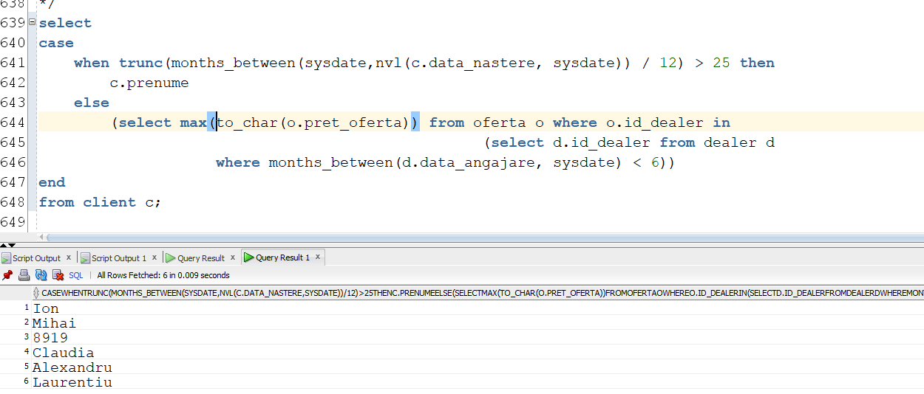5) Sa se afiseze toti clientii care au primit minim o oferta de la un angajat al carui nume incepe cu 'm'. Am folosit subcerere corelata, filtrare la nivel de linii, functii grup

select

case

when trunc(months_between(sysdate,nvl(c.data_nastere, sysdate)) / 12) > 25 then

c.prenume

else

(select max(to_char(o.pret_oferta)) from oferta o where o.id_dealer in

(select d.id_dealer from dealer d

where months_between(d.data_angajare, sysdate) < 6))

end

from client c;

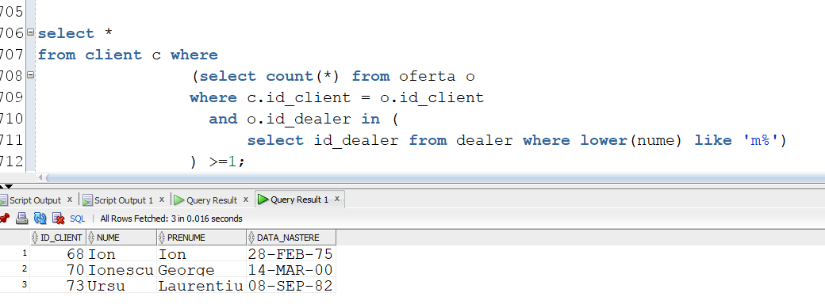

# **13.** Implementarea a 3 operații de actualizare și de suprimare a datelor utilizând subcereri.

1) Sa se actualizeze pretul la valoarea de 20000 pentru toate ofertele facute de un dealer care a fost angajat inainte ca toti clientii pentru care a facut oferte sa se nasca.

update oferta

set pret_oferta = 20000

where id_dealer in (select id_dealer

from dealer

where to_char(data_angajare, 'dd-MM-YYYY') <= any( select to_char(data_nastere, 'dd-MM-YYYY')

from oferta o, dealer d, client c

where o.id_dealer = d.id_dealer and o.id_client = c.id_client));

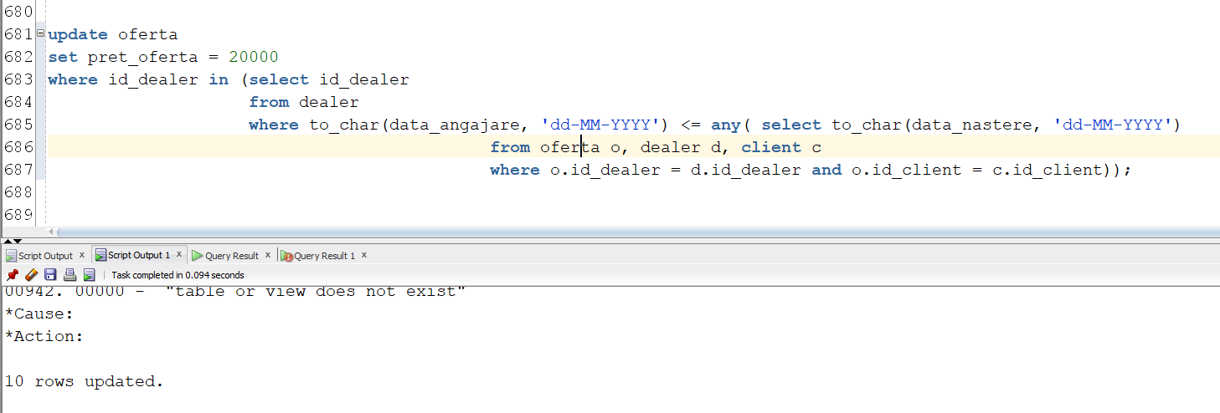

2) Să se steargă toate configuratiile care nu au cel putin o extraoptiune.

delete from configuratie c

where c.id_configuratie in

(select distinct id_configuratie from conf_extraop c where (select count(*) from conf_extraop conf where conf.id_configuratie = c.id_configuratie) = 0);

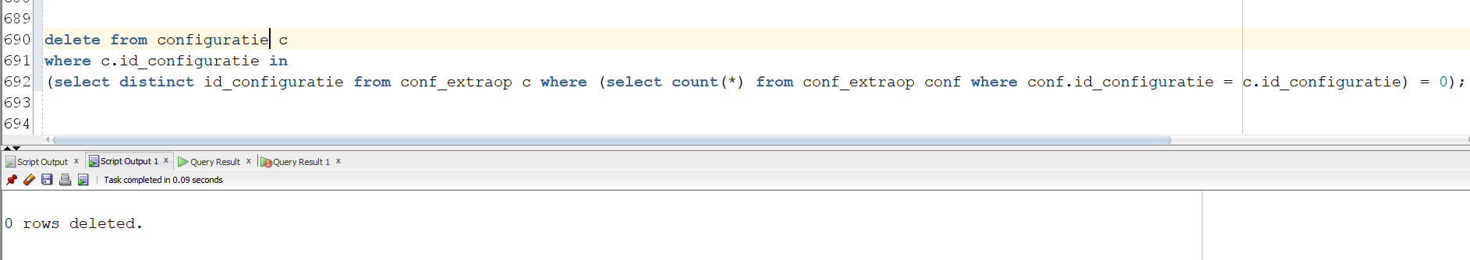

3) Sa se seteze pentru extraoptiune atributul descriere cu 'Fara descriere' daca campul este null si au fost folosite macar intr-o configuratie.

update extraoptiune e

set e.descriere = 'Fara descriere'

where e.descriere is null and e.id_extraoptiune in (select distinct id_extraoptiune from conf_extraop conf where

(select count(*) from conf_extraop ce where conf.id_extraoptiune = ce.id_extraoptiune) != 0);

